OpenTensorCore1+Vortex
C Model设计集成报告
1 概述
2 Vortex C Model架构
2.1 关键技术参数
2.2 整体架构层次
2.3 处理器层级详解
2.4 缓存层次结构
3 Vortex流水线与功能单元
3.1 流水线
3.1.1 流水线各阶段详细功能
3.1.2 关键数据结构
3.2 功能单元
3.2.1 功能单元类
3.2.2 功能单元概述
4 TCU与OTC1
4.1 现有TCU架构
4.2 OpenTensorcore1架构分析
5 TensorCore整合方案
5.1 整合目标
5.2 整合步骤
5.3 整合架构
5.3.1 整体架构
5.3.2 TMEM的Cmodel

5.3.3 amem、bmem、cmem 的Cmodel
5.3.4 TMA的Cmodel
5.3.5 新增ISA指令集

5.3.5.1 宏指令层
5.3.5.2 微指令层
6 Vortex核心修改
6.1 TMEM模块

6.1.1 TMEM模块结构
6.1.2 TMEM与tensorcore的接口
6.2 TMA模块
6.2.1 TMA模块结构
6.2.2 TMA与TMEM的数据传输
6.3 amem/bmem/cmem模块
6.3 decode译码模块
6.4 excute执行函数
6.5 测试
6.3.1 测试验证函数：sgemm_tcu
6.3.2 测试结果
7 第二代vortex核心修改
7.1 整体架构图
7.2 2:4和1:4稀疏化
7.2.1 稀疏化各模块说明
7.2.2 电路结构与流水线
7.2.3 1:4、2:4稀疏化在tcgen05指令中的配置
7.2.3.1 压缩格式
7.2.3.2 TMEM如何存放
7.2.3.3 descriptor配置
7.3 非对称FP8/FP16输入
7.4 tcgen05 指令兼容
7.4.1 tcgen05 指令内容
7.4.2 修改方法
7.4.2.1 新增指令
7.4.2.2 RISC-V 指令兼容方法
7.4.2.3 TMEM Allocator State 和inflight tracker
7.4.2.4 mbarriar同步机制
7.4.2.5 warp scheduler 的修改
7.4.2.6 新增TMEM handle scoreboard / handle table
7.4.2.6 descriptor描述符
7.5 异步opentensorcore的修改
7.5.1 WMMA decode修改
7.5.2 tensor unit 的存储组织修改
7.5.2.1 MMA_LOAD/MMA_STORE语义修改
7.5.2.2 C矩阵的累加方式
7.5.2.3 2 个 operand slot（amem、bmem、cmem）
7.5 仿真结果
7.5.1 mbarrier测试
7.5.2 TMEM shift和fence测试
7.5.3 TMEM测试
7.5.5 fp8/fp16非对称输入测试
7.5.4 GEMM测试
7.5.5 多warp pipeline测试
7.5.6 1:4、2:4稀疏测试
7.5.6 性能计数器
8 二次修改
9 BUG列表

1 概述
本工作的目标是将OpenTensorCore1与Vortex进行C Model整合与联合仿真。

2 Vortex C Model架构
Vortex SimX 是一个周期精确（cycle-accurate）的 C++ GPU 模拟器，实现了基于 RISC-V 指令集的 Vortex GPU 架构。该模拟器采用 SIMT（Single Instruction Multiple Threads）执行模型，支持多核心、多集群的层次化处理器架构。

2.1 关键技术参数

参数 | 说明 | 最大值
XLEN | 字长 | 32/64-bit（可配置）
NUM_CORES | 核心数 | 1024
NUM_WARPS | 每核Warp数 | 64
NUM_THREADS | 每Warp线程数 | 可配置
NUM_CLUSTERS | 集群数 | 可配置
SOCKET_SIZE | 每Socket核心数 | 可配置
VLEN | 向量长度 | 可配置（需EXT_V_ENABLE）

文件依赖关系：
simx/
├── processor.h/cpp ──▶ processor_impl.h
├── processor_impl.h ──▶ cluster.h
├── cluster.h/cpp ──▶ socket.h, cache_sim.h
├── socket.h/cpp ──▶ core.h, cache_cluster.h
├── core.h/cpp ──▶ func_unit.h,emulator.h,pipeline.h,
│ scoreboard.h, dispatcher.h, operands.h,
│ local_mem.h, mem_coalescer.h,
│ tensor_unit.h (EXT_TCU_ENABLE),
│ vec_unit.h (EXT_V_ENABLE)
├── func_unit.h/cpp ──▶ instr_trace.h (TcuUnit 包装)
├── tensor_unit.h/cpp ──▶ tensor_cfg.h, core.h
│ [整合后] ──▶tensorcore/tensor_core_top.h
│
└── tensorcore/
├── tensor_core_top.h ──▶ tc_mul_add.h, fp_types.h, config_register.h
├── tc_mul_add.h ──▶ tc_mul_pipe.h, tc_add_pipe.h, fp22_to_fp8.h
├── tc_mul_pipe.h ──▶ fmul_s1.h, fmul_s2.h, fmul_s3.h
├── tc_add_pipe.h ──▶ fadd_s1.h, fadd_s2.h
├── fp_types.h ── (独立，定义所有浮点类型和转换)
├── otc_decode.h/cpp ── (独立ISA解码器)
├── con_to_fp9.h ── (输入格式转换)
├── fp22_to_fp8.h ── (输出格式转换)
└── config_register.h ── (配置寄存器)

2.2 整体架构层次

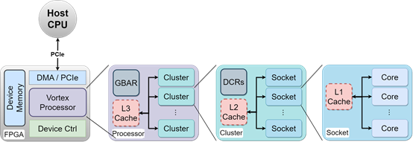
Processor模块由多个Cluster构成，它们共享一个L3Cache，并且还包含了一个GBAR寄存器，当多个计算任务需要同步或者在特定的执行点集合时，GBAR确保所有的Cluster都能到达同一执行状态，然后再继续执行。
Cluster模块由多个Socket构成，它们共享一个L2Cache，并且还包含了DCRs寄存
Socket模块由多个Core构成，它们共享一个L1Cache。总的来说，Processor是由多个更小、更高效的核心Core组成，这些核心专为同时处理多任务而设计。

Processor → 包含 1 个 ProcessorImpl
ProcessorImpl → 包含 NUM_CLUSTERS 个 Cluster + L3 Cache + RAM
Cluster→ 包含 NUM_SOCKETS 个 Socket + L2 Cache + Barriers
Socket → 包含 SOCKET_SIZE 个 Core + I-Cache + D-Cache
Core→ 包含完整流水线 + 所有功能单元 + Local Memory
Core是Vortex Processor的基本处理单元，实现了一系列的指令处理步骤，这些步骤包括取指、译码、发射、执行、访存和写回等。
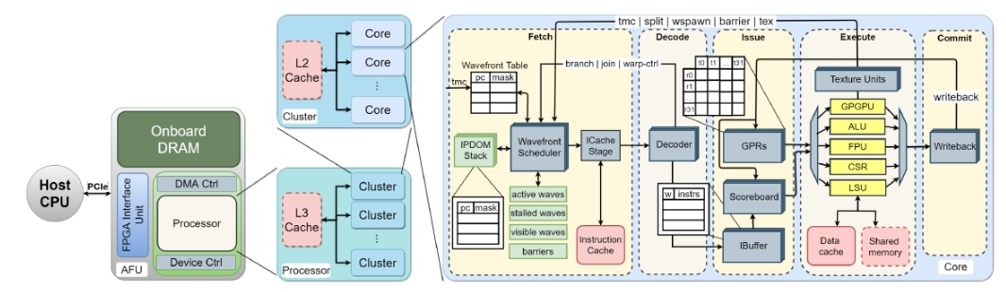

2.3 处理器层级详解

Processor（processor.h）

顶层封装类，采用 Pimpl 模式隐藏实现细节。

class Processor {
public:
void attach_ram(RAM* mem); // 连接系统内存
int run(); // 启动模拟执行
void dcr_write(uint32_t addr, uint32_t value); // 设备控制寄存器写入
private:
ProcessorImpl* impl_;
};

关键职责：
- 初始化整个处理器层次结构
- 提供外部接口（RAM连接、DCR写入、执行控制）
- 虚拟内存支持（VM_ENABLE编译选项）

Cluster（cluster.h）

多Socket容器，管理共享L2缓存和屏障同步。

class Cluster : public SimObject<Cluster> {
private:
uint32_t cluster_id_;
std::vector<Socket::Ptr> sockets_; // 多个Socket
std::vector<CoreMask> barriers_; // 屏障同步
CacheSim::Ptr l2cache_; // L2共享缓存
uint32_t cores_per_socket_;
};
```

关键职责：
- 管理 L2 缓存（所有Socket共享）
- 实现跨核屏障同步 `barrier(bar_id, count, core_id)`
- 聚合性能统计信息

Socket（socket.h）

核心容器，管理私有 I-Cache 和 D-Cache。

class Socket : public SimObject<Socket> {
private:
uint32_t socket_id_;
std::vector<Core::Ptr> cores_; // 多个核心
CacheCluster::Ptr icaches_; // 指令缓存集群
CacheCluster::Ptr dcaches_; // 数据缓存集群
};
```
关键职责：
- 管理 L1 I-Cache 和 D-Cache（Socket内核心共享）
- 核心间消息路由（resume、barrier）
- 提供缓存性能统计

Core（core.h）
完整的处理器核心，实现全流水线执行。

class Core : public SimObject<Core> {
private:
// 流水线组件
Emulator emulator_;
std::vector<IBuffer> ibuffers_; // 指令缓冲区（每Warp一个）
Scoreboard scoreboard_; // 记分板（数据依赖跟踪）
std::vector<Operands::Ptr> operands_; // 操作数管理
std::vector<Dispatcher::Ptr> dispatchers_; // 指令分发器
std::vector<FuncUnit::Ptr> func_units_; // 功能单元集合

// 存储组件
LocalMem::Ptr local_mem_; // 本地共享存储
std::vector<MemCoalescer::Ptr> mem_coalescers_; // 内存请求合并

// 流水线锁存器
PipelineLatch fetch_latch_;
PipelineLatch decode_latch_;

// 可选扩展单元
#ifdef EXT_TCU_ENABLE
TensorUnit::Ptr tensor_unit_; // 张量计算单元
#endif
#ifdef EXT_V_ENABLE
VecUnit::Ptr vec_unit_; // 向量处理单元
#endif
};

2.4 缓存层次结构
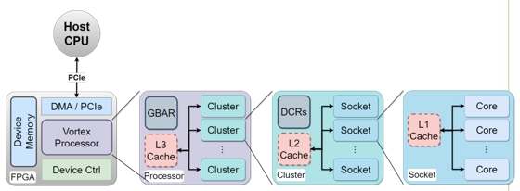

1）缓存配置（constants.h）

```cpp
// L1 D-Cache 使用合并后的内存块
DCACHE_WORD_SIZE = LSU_LINE_SIZE;
DCACHE_CHANNELS = UP((NUM_LSU_LANES * XLENB) / DCACHE_WORD_SIZE);
DCACHE_NUM_REQS = NUM_LSU_BLOCKS * DCACHE_CHANNELS;

// 各级缓存请求端口数
L2_NUM_REQS = NUM_SOCKETS * L1_MEM_PORTS;
L3_NUM_REQS = NUM_CLUSTERS * L2_MEM_PORTS;
```

2）Local Memory（本地共享存储）
```cpp
class LocalMem : public SimObject<LocalMem> {
// 功能：每核私有的 Scratchpad 存储
// 特性：多端口、分Bank、支持Bank竞争检测
// 配置：capacity, line_size, num_reqs, B(bank数)
};
```

3）内存合并器（MemCoalescer）
```cpp
class MemCoalescer : public SimObject<MemCoalescer> {
// 功能：将多个线程的内存请求合并为缓存行对齐的请求
// 输入：NUM_LSU_LANES 个请求
// 输出：DCACHE_CHANNELS 个合并请求
};

3 Vortex流水线与功能单元

3.1 流水线

3.1.1 流水线各阶段详细功能
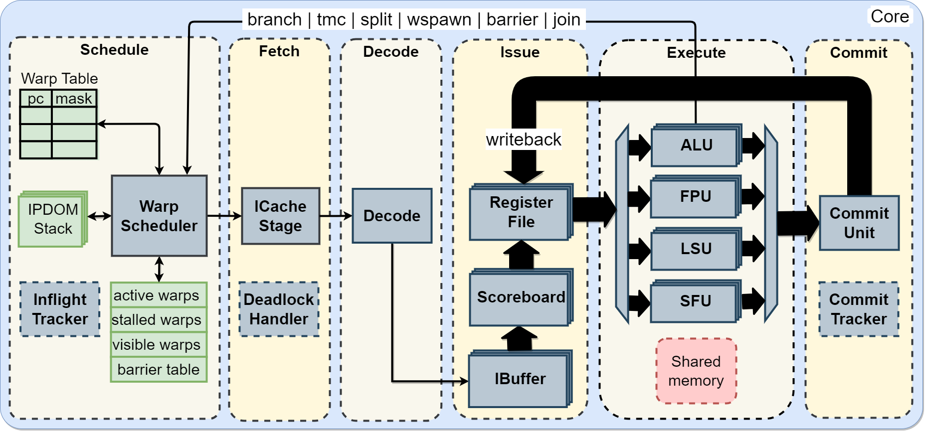

流水线阶段 | 流水线功能
Schedule（调度阶段） | 从多个Warp中选择就绪的Warp进行执行  使用仲裁器（Arbiter）实现Warp调度策略  支持 ISSUE_WIDTH 个并行发射槽
Fetch（取指阶段） | 通过 I-Cache 端口发送取指请求  使用 `pending_icache_` 哈希表跟踪未完成的取指  取回的指令放入 `fetch_latch_`
Decode（解码阶段） | 从 `fetch_latch_` 取出指令进行解码  - 识别指令类型、操作数、功能单元目标  - 解码结果放入 `decode_latch_`
Issue（发射阶段） | 记分板检查：通过 `Scoreboard` 检查寄存器依赖  操作数读取：从寄存器文件读取源操作数  分发：通过 `Dispatcher` 将指令发送到对应功能单元  寄存器预留：在记分板中标记目标寄存器
Execute（执行阶段） | 各功能单元并行执行已发射的指令  执行延迟由功能单元类型决定  结果通过 Output 端口传回
Commit（提交阶段） | 使用 `TraceArbiter` 仲裁多个功能单元的完成  释放记分板中的寄存器预留  更新性能计数器

3.1.2 关键数据结构

instr_trace_t（指令追踪记录）
```cpp
struct instr_trace_t {
uint64_t uuid; // 全局唯一标识
uint32_t cid, wid; // 核心ID、Warp ID
ThreadMask tmask; // 活跃线程掩码
Word PC; // 程序计数器
FUType fu_type; // 功能单元类型
op_type op_type; // 操作类型（variant）
RegType dst_type; // 目标寄存器类型
uint32_t dst_reg; // 目标寄存器号
// ... 源寄存器、操作数值、存储地址等
};
```

#### Scoreboard（记分板）
```cpp
class Scoreboard {
struct reg_use_t {
FUType fu_type; // 占用该寄存器的功能单元
uint64_t uuid; // 关联指令的UUID
uint32_t rsv_count; // 预留计数
};
std::vector<std::vector<reg_use_t>> in_use_regs_; // [warp][reg]
};

Core::PerfStats 跟踪以下关键指标：
统计项 | 说明
cycles | 总执行周期
instrs | 总指令数
sched_idle | 调度器空闲周期
sched_stalls | 调度器阻塞周期
ibuf_stalls | 指令缓冲区阻塞
scrb_stalls | 记分板阻塞总计
scrb_alu/fpu/lsu/sfu | 各功能单元导致的记分板阻塞
scrb_tcu | TCU导致的记分板阻塞（需EXT_TCU_ENABLE）
loads/stores | 内存访问次数
load_latency | 加载延迟累计

3.2 功能单元

3.2.1 功能单元类
（func_unit.h）

class FuncUnit : public SimObject<FuncUnit> {
public:
std::vector<SimPort<instr_trace_t*>> Inputs; // ISSUE_WIDTH个输入端口
std::vector<SimPort<instr_trace_t*>> Outputs; // ISSUE_WIDTH个输出端口
virtual void tick() = 0; // 每周期执行
protected:
Core* core_;
};

所有功能单元共享相同的端口接口：
Inputs[iw]：接收发射阶段分发的指令
Outputs[iw]：向提交阶段返回完成的指令
push(trace, delay)：指定延迟后输出结果

class LsuUnit : public FuncUnit {
struct pending_req_t {
instr_trace_t* trace;
uint32_t count;
bool eop;
};
struct lsu_state_t {
HashTable<pending_req_t> pending_rd_reqs;
instr_trace_t* fence_trace;
bool fence_lock;
};
std::array<lsu_state_t, NUM_LSU_BLOCKS> states_;
};
```
- 管理Load/Store/Fence/AMO操作
- 通过 `MemCoalescer` 合并内存请求
- 多LSU块并行处理（NUM_LSU_BLOCKS）
- Fence指令实现内存序

### 5.6 SFU Unit
- 处理特殊函数（如CSRR/W、WCTL等）
- 处理CSR寄存器访问
- 处理Warp控制指令

### 5.7 TCU Unit（现有实现，func_unit.h:115-121）
```cpp
#ifdef EXT_TCU_ENABLE
class TcuUnit : public FuncUnit {
public:
TcuUnit(const SimContext& ctx, Core*);
void tick() override;
};
#endif
```
- 条件编译（需 `EXT_TCU_ENABLE` 宏）
- 作为 FuncUnit 子类集成到流水线
- 委托给 TensorUnit 执行实际计算

3.2.2 功能单元概述

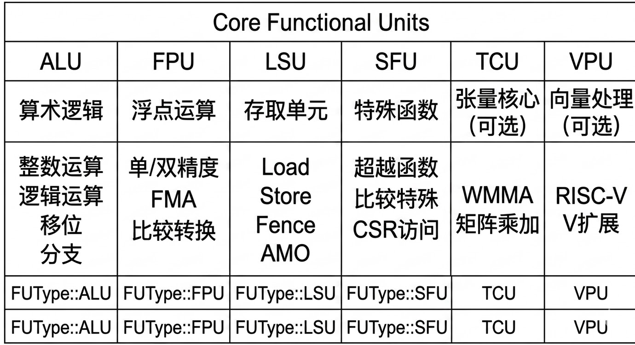

4 TCU与OTC1

4.1 现有TCU架构
当前 Vortex GPU 中的 TCU 采用功能模拟方式，主要文件：

文件 | 作用
tensor_unit.h | TensorUnit 接口定义
tensor_unit.cpp | WMMA 功能实现（非周期精确）
func_unit.h | TcuUnit FuncUnit 包装
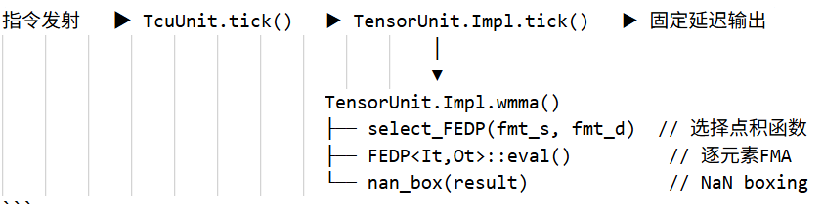
现有tcu的局限：

1） 非周期精确：tick() 中使用固定延迟 `delay=4`，不反映真实流水线行为
2）无流水线模型：没有乘法器、加法器的流水线阶段建模
3） 无背压机制：不支持 stall/ready 信号的反压传播
4）无精度转换流水线：格式转换在功能层面完成，无硬件对应
5）矩阵维度固定：通过 `wmma_config_t<NUM_THREADS>` 静态配置
6）无内部状态可观测性：无法观察流水线各阶段的占用情况

4.2 OpenTensorcore1架构分析

OpenTensorcore Cmodel实现了一个位精确（bit-accurate）、周期精确（cycle-accurate）的张量核心硬件模型。

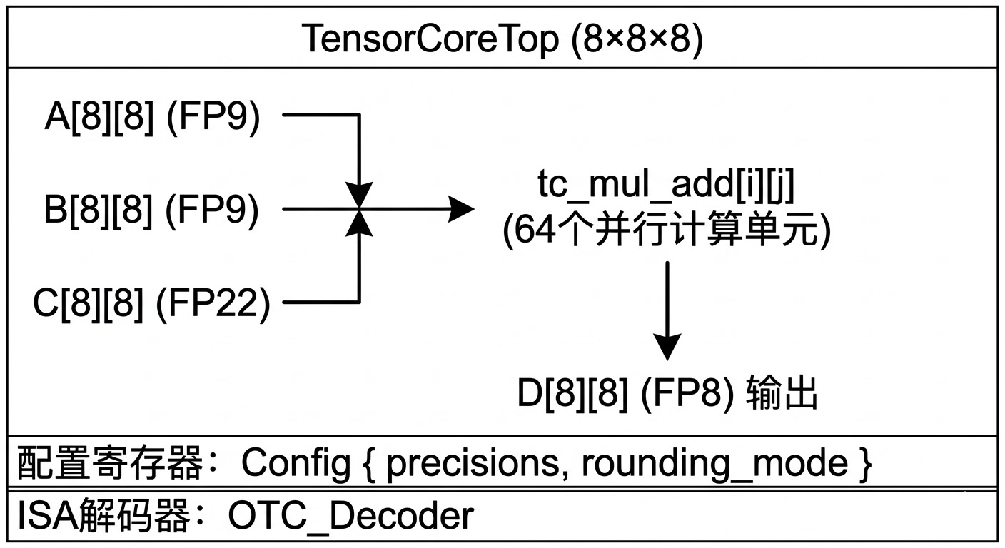

总流水线深度 = S1(1) + S2.mul(3) + S3.add(2) + S4.add(2) + S5.add(2) + S6.add_fp22(2) + S7(1)= 1 + 3 + 2 + 2 + 2 + 2 + 1= 13 个时钟周期（首次结果延迟）
吞吐量 = 每周期可接受1组新输入（全流水线化时）

反压（Backpressure）机制
TensorCore实现了完整的反压传播链：
// 从输出端向输入端逐级传播ready信号
s7_ready = out_ready || !r2.valid; // 输出级
s6_ready = final_add.in_ready(s7_ready); // FP22加法
s5_ready = add_level2.in_ready(s6_ready); // 第3级归约
s4_ready = add_level1[*].in_ready(s5_ready); // 第2级归约
s3_ready = add_level0[*].in_ready(s4_ready); // 第1级归约
s2_ready = mul_array[*].in_ready(s3_ready); // 乘法阵列
s1_ready = s2_ready || !r1.valid; // 精度转换
```

每个子流水线（mul_pipe, add_pipe）内部也实现了独立的反压：

bool in_ready(bool out_ready) const {
bool s3_ready = out_ready || !r3.valid;
bool s2_ready = s3_ready || !r2.valid;
bool s1_ready = s2_ready || !r1.valid;
return s1_ready;
}

5 TensorCore整合方案

5.1 整合目标
将 tensorcore/ 目录下的周期精确、位精确的硬件模型替换现有 TensorUnit 中的功能模拟实现：
1）WMMA操作具有真实的13周期流水线延迟
2）支持流水线化的连续WMMA操作
3）实现完整的反压机制与GPU流水线集成
4）保留现有ISA接口和软件兼容性

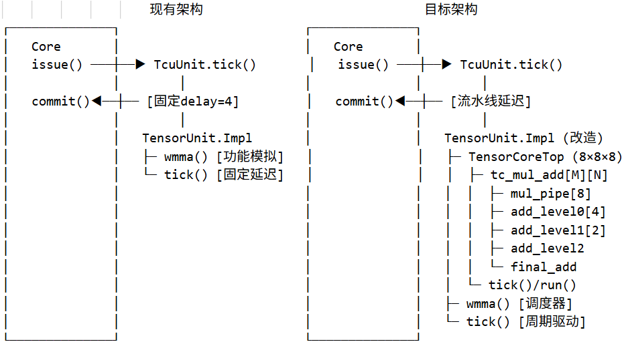

5.2 整合步骤

基础集成
修改 tensor_unit.cpp，在 Impl 中实例化 TensorCoreTop
实现操作数映射层（寄存器 ↔ 矩阵）
实现结果收集层（矩阵 ↔ 寄存器）建立 Vortex 寄存器文件 ↔ TensorCoreTop 矩阵输入的转换
替换固定延迟为 TensorCoreTop::tick() 驱动

流水线集成
实现 pending_traces 队列管理
实现反压信号从 TensorCoreTop 到 Core 流水线的传播,将 TensorCore 的 in_ready() 信号传播到 Core 流水线的 Issue 阶段
修改 TcuUnit::tick() 适配新的延迟模型,Core::tick() → TcuUnit::tick() 路径中驱动 TensorCoreTop::tick()
实现连续WMMA指令的流水线化执行

精度扩展
实现所有精度格式的映射（FP4/FP8/FP16）
桥接 Vortex 格式ID 与 TensorCore PrecisionType
实现舍入模式的动态配置
验证：各精度格式的位精确结果

特性 | 现有TC unit | 整合后模型
延迟 | 固定 4+2=6 周期 | 13 周期（真实流水线）
吞吐量 | 1 WMMA/6周期 | 1 WMMA/周期（流水线满载）
反压 | 无 | 完整反压链

Vortex 类型 (tensor_cfg.h) | TensorCore 类型 (fp_types.h) | 说明
vt::fp16 | PREC_FP16 | IEEE 754 半精度
vt::bf16 | —— | Brain Float 16
vt::fp32 | —— | IEEE 754 单精度
vt::int8 | —— | 8位整数
vt::uint8 | —— | 8位无符号整数
vt::int4 | PREC_FP4_E2M1 | 4位整数
vt::uint4 | PREC_FP4_E2M1 | 4位无符号整数
—— | PREC_FP8_E4M3 | FP8 (E4M3)
—— | PREC_FP8_E5M2 | FP8 (E5M2)

5.3 整合架构

5.3.1 整体架构

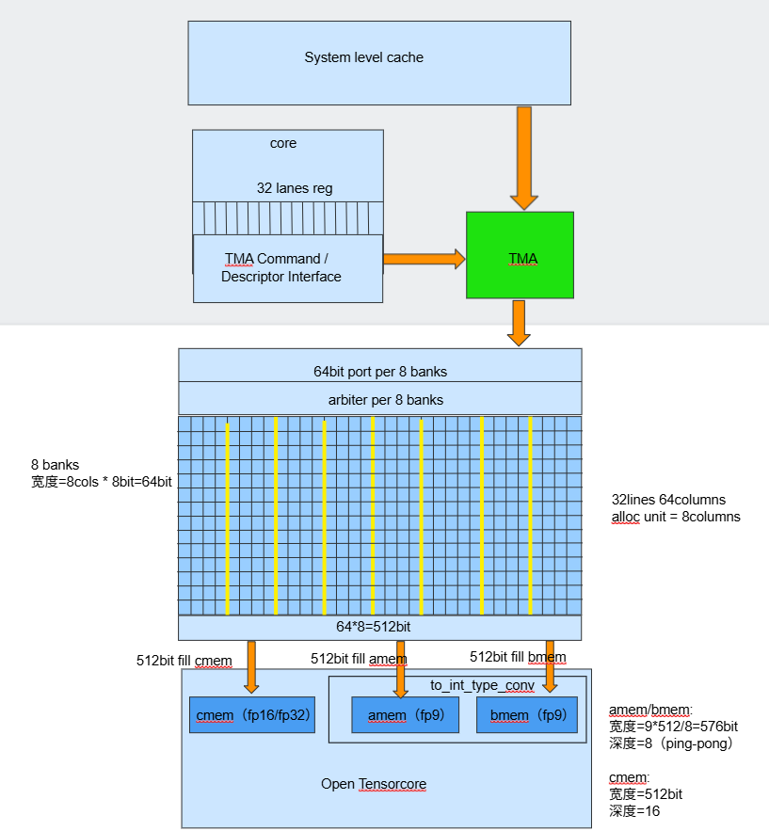
该架构面向在 Vortex 中集成 OpenTensorCore 的张量数据通路扩展而设计，在core 与 tensorcore 之间插入一层专用的片上 Tensor Memory（TMEM）和 TMA 搬运引擎，以实现张量数据的块化搬运、缓冲和高带宽供数。
整体数据路径上，system level cache 作为上层存储源，通过专用的 TMA 单元向下为张量计算提供批量数据搬运能力，而 core 本身不再直接承担大吞吐量的数据搬运，而是通过内部的 TMA Command / Descriptor Interface 向 TMA 发出描述符和控制命令，用于指定源地址、目标 TMEM 区域、数据块形状以及搬运方式，从而将传统标量/向量执行路径与张量数据搬运路径解耦。
TMEM 被组织为一个 32 lines × 64 columns 的二维存储阵列，最小分配粒度为 8 columns，因此整个 TMEM 被自然划分为 8 个 bank，每个 bank 宽度为 8 columns × 8bit = 64bit，既保证了分配粒度与物理 bank 结构一致，又降低了 bank conflict 和控制复杂度。
在 TMEM 顶部设置了按 bank 划分的端口，每个 bank 提供一个 64bit 数据端口，总体形成 8 banks × 64bit = 512bit 的聚合访问带宽，TMA 通过这一组共享端口向 TMEM 写入张量块数据，而端口复用和仲裁逻辑避免了为 core、TMA 和下游张量单元分别配置独立大端口所带来的面积和时序压力。
TMEM 底部通过三条 512bit 宽的数据填充通路分别向 OpenTensorCore 的 cmem、amem 和 bmem 供数，其中 cmem 直接接收 512bit 宽的数据并支持 fp16/fp32 类型累加数据的缓存，深度设计为 16，用于承载累加与输出相关的张量片段；amem 与 bmem 则主要服务于乘法输入操作数，图中采用 fp9 格式表示其内部供数宽度需求，经由 to_int_type_conv 模块完成必要的数据类型整理和内部表示转换后送入 tensorcore 计算阵列，其中 amem/bmem 的物理宽度为 9×512/8=576bit，深度为 8，并采用 ping-pong 方式组织，以支持在当前计算进行时预取下一批操作数，从而实现搬运与计算重叠。
整个架构的本质是以 TMEM 作为 core/TMA 与 OpenTensorCore 之间的专用中间缓冲层，以 banked memory 结构提供可扩展的带宽，以 TMA 提供高效的 tile 级数据搬运能力，以本地 amem/bmem/cmem 提供 tensorcore 邻近的操作数驻留和双缓冲能力，使 Vortex 原有的通用执行 core 能够以较小改动获得面向低精度矩阵乘加的高带宽、低控制开销的数据供给通路。

5.3.2 TMEM的Cmodel

TMEM 在当前 simx 实现中直接挂在 `Core` 下，而不是拆成单独的 `SimObject`。这样做的好处是：一方面 TMA 和 TensorUnit 都可以通过 Core 统一访问它；另一方面，TMEM 的分配、释放、查询和异步请求推进都可以放在同一处状态机中处理。
和blackwell相似，在vortex中把 TMEM 放在 Core 里，TMEM写成二维数组的形式，就是 [column][line] 的结构：
std::vector<std::array<uint8_t, NUM_LINES>> tmem_cols;

Core::tmem_
Core::collector_[N]
Core::tmem_alloc_map_
Core::tmem_scoreboard_

class Core : public SimObject {
// ...
public:
Tmem& tmem() { return tmem_; }
const Tmem& tmem() const { return tmem_; }
CollectorBuf& collector(uint32_t id) { return collectors_.at(id); }
const CollectorBuf& collector(uint32_t id) const { return collectors_.at(id); }
private:
Tmem tmem_;
std::array<CollectorBuf, TmemConfig::kNumCollectors> collectors_;
std::bitset<TmemConfig::kCols> tmem_busy_cols_;
std::bitset<TmemConfig::kNumCollectors> collector_busy_;
};

line / column的大小为32lines * 64column，因为 Vortex 每周期issue一个warp，当前最自然的张量作用域是 1 warp = 32 threads，而不是 Blackwell 的 128-lane warpgroup/CTA 风格。把 TMEM 的 line 直接对齐到 NUM_THREADS = 32。
Blackwell 的官方 alloc unit 是 32 columns，而且必须是 2 的幂。但在 Vortex 里，没有blackwell的warpgroup/CTA 风格，因此设置alloc granularity = 8 columns，8*32=256B，刚好存下16*16大小fp8的A矩阵。对于其他精度：
- 16×16 fp16 = 256 × 2B = 512B = 2个 alloc block
- 16×16 fp32 = 256 × 4B = 1024B = 4 个 alloc block
- 16×16 fp8 = 256 × 1B = 256B = 1个 alloc block

5.3.3 amem、bmem、cmem 的Cmodel

对于B collector buffer，在blackwell中主要用于权重复用。在vortex中和 Blackwell .ws 模式的思路一致：在 .ws 模式下，collector buffer 作用在 matrix B 上，并且公开语义是fill/use/lastuse/discard。buffer 编号是b0、b1，包含两个buffer，用于做ping-pong buffer。fill用于将TMEM中B fragment装入B collector buffer中并使用，use表示直接使用B collector buffer中的B fragment，lastuse表示使用完B collector buffer中的B fragment之后直接丢弃，discard表示直接丢弃，而不使用。
一个B collector buffer大小是512B，用于存 1 个 B tile fragment。
collector buffer代码如下：

bool valid;
uint32_t tag; // B tile id / desc hash
std::vector<uint32_t> words;
};struct CollectorBuf {
valid、tag主要用于指令上支持 fill/use/lastuse/discard。

bool Core::collector_fill(uint32_t cid，uint32_t tag,const std::vector<reg_data_t>& b_frag) {
auto& c = collectors_.at(cid);
if (c.state == CollectorState::Busy)
return false;
c.state = CollectorState::Busy;
c.tag = tag;
uint32_t n = std::min<uint32_t>(b_frag.size(), TmemConfig::kCollectorWords);
for (uint32_t i = 0; i < n; ++i) {
c.words[i] = b_frag[i].u32;
}
c.state = CollectorState::Valid;
return true;
}
bool Core::collector_read(uint32_t cid,std::vector<reg_data_t>& b_frag,bool invalidate_after) {
auto& c = collectors_.at(cid);
if (c.state != CollectorState::Valid)
return false;
b_frag.resize(TmemConfig::kCollectorWords);
for (uint32_t i = 0; i < TmemConfig::kCollectorWords; ++i) {
b_frag[i].u32 = c.words[i];
}
if (invalidate_after) {
c.reset();
}
return true;
}
void Core::collector_discard(uint32_t cid) {
collectors_.at(cid).reset();
}

5.3.4 TMA的Cmodel

5.3.5 新增ISA指令集

指令decode步骤：
宏指令在 decode.cpp 里展开成“tile 级微指令”，进入 warp.ibuffer；
execute() 逐条执行这些微指令；
更细的 bank/packet/半行/拍次级动作，不再进入 ibuffer，而是交给 TMA、TMEM fill engine、amem/bmem/cmem 写入口状态机内部完成。

5.3.5.1 宏指令层

新增操作：
- TMEM_ALLOC：
在 core 内的 TMEM 分配器中，为某个 tensor tile 分配一段连续的 TMEM 空间。
输入语义：
- f6.1
- fmt_ab 或 fmt_c
- tile shape（最少要知道这是 A/B/C 哪一类 tile）
- 目标容量需求
- 返回值寄存器
返回语义：
tmem_base：返回起始 bank/slot 的逻辑句柄。

2) TMEM_FREE：
释放之前 TMEM_ALLOC 分配的 TMEM slot/span。
输入语义：
tmem_base
bank_span
或者能让 core 从元数据中恢复 span
输出语义：
更新 TMEM slot table

3) TMA_LOAD：
由 TMA 从 system-level cache / memory 侧，把一个 tile 搬运到 TMEM。
输入语义：
输入descriptor包含：
src_addr
rows
cols
stride
elem_fmt
transpose_b
dst_tmem_base
bank_span
async_id
输出语义：
发起一个异步请求
不要求本条指令完成时数据已经到 TMEM
最终由 TMA_WAIT 保证完成

4) TMA_STORE：
把 TMEM 中的 tile 通过 TMA 写回 system-level cache / memory。
输入语义：
descriptor 中包含：
- src_tmem_base
- bank_span
- dst_addr
- rows
- cols
- stride
- fmt
- async_id

输出语义：
发起异步 store 请求
完成由 TMA_WAIT 保证

5) TMA_WAIT:

6) MMA_STORE:
把 cmem 中的一个结果 tile 打包回 TMEM。
输入语义：
src=cmem
dst_tmem_base
fmt_c
tile shape
输出语义：
对应 D tile 进入 TMEM
之后可以再由 TMA_STORE 写回 system cache
7) MMA_LOAD:
把 TMEM 中的一个 tile，fill 到 amem / bmem / cmem 中。
输入语义：
src_tmem_base
bank_span
fmt
ws
transpose_b
tile shape
输出语义：
相应的 amem/bmem/cmem 被填好
对 A/B 来说，最终是内部 fp9 格式
对 C 来说，保持 fp16/fp32

原有操作：
WMMA:
对当前已经驻留在amem/bmem/cmem中的数据执行一次 tensorcore 张量乘加。

输入语义：
fmt_ab
fmt_c
step_m
step_n
ws

输出语义：
更新cmem。

5.3.5.2 微指令层

TMEM_ALLOC 的微指令：
UOP_TMEM_ALLOC：
- 根据 fmt + tile_shape + target 计算需要的 bank 数
- 在 TMEM slot table 中找连续空闲 bank
- 标记已占用
- 把 tmem_base / bank_span 写回结果寄存器
- 产生 trace

6 Vortex核心修改

6.1 TMEM模块
TMEM 在当前 simx 实现中直接挂在 `Core` 下，而不是拆成单独的 `SimObject`。这样做的好处是：一方面 TMA 和 TensorUnit 都可以通过 Core 统一访问它；另一方面，TMEM 的分配、释放、查询和异步请求推进都可以放在同一处状态机中处理。

6.1.1 TMEM模块结构
TMEM 的实际数据结构是一个很直接的 bank-span 模型：8 个 bank，每个 bank 256B，同时配一个分配位图记录是否占用。代码如下：
std::array<std::array<uint8_t, 256>, 8> tmem_banks_;
std::array<bool, 8> tmem_bank_allocs_;

Core 内部通过 pack_tmem_handle(start_bank, bank_span)把起始 bank 和跨度编码进一个整数；之后所有 query/read/write/free 都先通过 unpack_tmem_handle()把它拆出来。
tmem_alloc() 使用 first-fit 搜索连续空闲 bank。只要找到一段长度满足 bank_span 的空闲区，就把对应 tmem_bank_allocs_ 置位，并把 bank 内容清零。
tmem_free() 则把这一段 bank（由 handle决定） 重新清零并释放。TMEM 完全由 handle 驱动。
tmem_query()直接返回 bank_span * 256B 作为 tile 容量，因此 TMEM 对上层暴露的是一个“容量连续、物理上分 bank”的抽象。对 Cmodel 来说，这个抽象已经足够支撑 tile load/store 和 packet 读写。

6.1.2 TMEM与tensorcore的接口
TMEM 对 TensorUnit 暴露的不是逐 word 接口，而是固定 64B 的 packet 接口。Core 里定义了：
struct TmemPacket {
std::array<uint8_t, 64> bytes;
};

TensorUnit::mma_load() 和 mma_store() 都是通过 core_->tmem_read_packet() / core_->tmem_write_packet()` 访问 TMEM。这样 TensorUnit 不需要理解底层 bank 组织，只要知道 handle 和 packet_idx 就可以完成 tile 的装填与回写。
代码如下：
void mma_load(uint32_t wid, uint32_t handle, IntrTcuArgs args, ExeTraceData* trace_data) {
auto packets_needed = (args.target == TcuTarget::C) ? c_packet_count(args.fmt_c) : ab_packet_count(args.fmt_ab);
auto packet_offset = target_packet_offset(args);
std::vector<Core::TmemPacket> packets(packets_needed);
for (uint32_t i = 0; i < packets_needed; ++i) {
if (!core_->tmem_read_packet(handle, packet_offset + i, &packets.at(i))) {
std::abort();
}
}

auto& state = warp_state_.at(wid);
switch (args.target) {
case TcuTarget::A: {
auto packet_bytes = copy_packets<AMem::packet_t>(packets);
if (!state.amem.fill_tile(args.fmt_ab, packet_bytes)) {
std::abort();
}
} break;
case TcuTarget::B: {
auto packet_bytes = copy_packets<BMem::packet_t>(packets);
if (!state.bmem.fill_tile(args.fmt_ab, packet_bytes)) {
std::abort();
}
} break;
case TcuTarget::C: {
auto packet_bytes = copy_packets<CMem::packet_t>(packets);
if (!state.cmem.fill_tile(args.fmt_c, packet_bytes)) {
std::abort();
}
} break;
default:
std::abort();
}
if (trace_data) {
trace_data->rd_write = false;
}
}

TMEM packet 读写时，Core 先把整个 handle 对应的 tile 拉平成临时 vector，再截取或覆盖单个 64B packet。这个模型牺牲了一部分真实硬件会关心的 bank 冲突和流式细节，但接口非常清楚，适合 Cmodel 中以 tile 为单位的功能验证。

6.2 TMA模块
TMA 在当前实现里同样没有被拆成一个独立仿真模块，而是作为 Core 内部的一组异步服务函数存在。换句话说，TMEM 是 core 内的 tile staging buffer，而 TMA 是 Core 提供给 software 的“memory <-> TMEM”搬运引擎。

6.2.1 TMA模块结构
TMA 的状态主要由两部分组成：一部分是 `TmaDescriptor`，用于描述软件给出的 tile 地址、大小、矩阵行列和元素字节数；另一部分是 pending_tma_reqs_，用于保存尚未完成的异步请求。descriptor 地址由指令 rs2 传入，真正字段由 read_tma_descriptor() 通过 dcache_read() 从内存侧读出。
每次 tma_load()/tma_store() 调用时，Core 都会分配一个新的next_async_id_，并把 {handle, desc_addr, ready_cycle, transpose_b, is_store} 这些信息写进 pending_tma_reqs_。因此软件看到的 TMA 是异步的，Core 内部看到的则是一张待完成请求表。
和真实硬件相比，这里的 Cmodel 还没有显式建模 queue 深度、credit、bank arbitration 或 TMA 专用 pipeline，而是采用比较轻量的 functional-first 建模方式：先把 descriptor 语义、异步 token 和 TMEM 落点定义清楚，再用固定的 ready_cycle 表示最小延迟。

6.2.2 TMA与TMEM的数据传输
在 load 路径中，TMA 与 TMEM 的连接关系是：descriptor 先决定需要从 memory 读多少字节，再由 TMA 把这些字节写进指定 handle 对应的 TMEM span。若请求的是 B tile 转置，则先在中间 buffer 中完成 (rows, cols) 转置，再整体写入 TMEM。
在 store 路径中，方向完全相反：先根据 handle 从 TMEM 导出 tile buffer，再通过 dcache_write()写回到 descriptor 指定的 memory 地址。因此 TMA 只是搬运通道，真正承载张量 tile 生命周期的是TMEM。
同步靠 TMA_WAIT完成。execute.cpp 在 wait 尚未完成时把 last_instr_retired_ 置为 false，当前 warp 的 ibuffer 不会弹出该微指令，下一拍继续轮询同一个 async_id。这样就把“发起异步搬运”和“显式等待完成”分成了两条软件可见的 ISA 语义。
值得注意的是，当前 process_tma_request() 虽然已经读取了 stride_bytes，但真正的数据搬运仍然按照连续 buffer 处理；因此现阶段 TMA/TMEM 数据通路的重点是 tile copy 和 transpose 语义，而不是完整的二维 DMA 地址生成。

uint32_t Core::tma_store(uint32_t handle, uint64_t desc_addr) {
advance_tma_requests();
uint32_t start_bank = 0;
uint32_t bank_span = 0;
if (!unpack_tmem_handle(handle, &start_bank, &bank_span)) {
return 0;
}
auto async_id = next_async_id_++;
pending_tma_reqs_[async_id] = TmaRequest{
async_id,
handle,
desc_addr,
perf_stats_.cycles + 1,
false,
true,
false
};
return async_id;
}

bool Core::tma_wait(uint32_t async_id) {
advance_tma_requests();
auto it = pending_tma_reqs_.find(async_id);
if (it == pending_tma_reqs_.end()) {
return true;
}
if (!it->second.completed) {
return false;
}
pending_tma_reqs_.erase(it);
return true;
}

6.3 amem/bmem/cmem模块
amem/bmem/cmem 并没有放在 `Core` 里，而是放在 `TensorUnit::Impl::warp_state_` 中，每个 warp 一份。也就是说，TMEM 是 core-shared 的 staging area，而 amem/bmem/cmem 是 warp-private 的 tensor storage。代码上对应的是：
struct WarpTensorState {
AMem amem;
BMem bmem;
CMem cmem;
};
A/B 两个 storage 的结构几乎完全对称：深度 8 行，分成 active/stage 两半，每次 `fill_tile()` 都把新 tile 写入 stage 半区，然后翻转 `active_base_` 与 `stage_base_`，天然形成 ping-pong buffer。对 fp16 输入，每行要消耗 2 个 64B packet；对 fp8 输入，每行只消耗 1 个 packet。写入时统一转换成 fp9，因此后面的 tensor primitive 不需要再关心输入原始精度。
`MMA_LOAD.A` 和 `MMA_LOAD.B` 的作用，就是把 TMEM 里的 packet 化 tile 变成可直接被 tensor primitive 读取的内部 A/B 行缓存。之后 `read_primitive(step_m, step_k)` 或 `read_primitive(step_k, step_n)` 会把其中一个 8×8 primitive 读出来，供一次 `WMMA` 微指令使用。
CMem 负责保存完整的 16×16 累加 tile。若 `fmt_c=fp16`，内部用 `uint16_t` 二维数组保存；若 `fmt_c=fp32`，内部用 `float` 二维数组保存。`fill_tile()` / `dump_tile()` 负责 packet 化进出 TMEM，`load_block_*()` / `store_block_*()` 则负责按 `(step_m, step_n)` 选中其中一个 8×8 block 参与当前 tensor primitive。
执行 `WMMA` 时，`TensorUnit::wmma()` 会优先尝试 storage-resident 路径。只要 amem/bmem/cmem 都已经 valid，并且 `(step_m, step_n, step_k)` 能映射到 storage 中的一个 8×8 primitive，就直接从 A/B storage 取出 block，并把结果累加回 cmem。对 fp16 输出，这条路径内部调用 `run_open_tensorcore_primitive()`；对 fp32 输出，则直接用 fp9 数据做 software accumulate。
如果当前 step 不能映射到 storage primitive，或者某个 tile 还没有完成 fill，那么实现会自动退回原来的 `legacy_wmma()` 寄存器路径。这样一来，新的 amem/bmem/cmem 模块并没有破坏原有 WMMA 行为，而是在其上增加了一条“TMEM/TMA 驱动的 storage-resident 计算路径”。
另外，decode 对 `MMA_LOAD` 保留了 ws 语义：当 ws=1 时，只装入 A 和 C，不再重复装入 B。这使得 BMem 可以在多个 `WMMA` step 之间保持权重驻留，和 weight-stationary 的设计目标一致。

6.3 decode译码模块
WMMA指令的译码：

switch (funct7) {
case 2: {
switch (funct3) {
case 0: { // WMMA
namespace vt = vortex::tensor;
auto fmt_c = rd;
auto fmt_ab = rs1;

auto emit_wmma = [&](auto cfg_tag) {
using cfg = decltype(cfg_tag);
uint32_t ra_base = 0;
uint32_t rb_base = (cfg::NRB == 4) ? 28 : 10;
uint32_t rc_base = (cfg::NRB == 4) ? 10 : 24;
uint32_t steps = 0;
uint32_t steps_count = cfg::m_steps * cfg::n_steps * cfg::k_steps;
uint32_t steps_shift = 32 - log2ceil(steps_count);
uint32_t uuid_hi = (uuid >> 32) & 0xffffffff;
uint32_t uuid_lo = uuid & 0xffffffff;
for (uint32_t k = 0; k < cfg::k_steps; ++k) {
for (uint32_t m = 0; m < cfg::m_steps; ++m) {
for (uint32_t n = 0; n < cfg::n_steps; ++n) {
uint32_t rs1 = ra_base + (m / cfg::a_sub_blocks) * cfg::k_steps + k;
uint32_t rs2 = rb_base + (k * cfg::n_steps + n) / cfg::b_sub_blocks;
uint32_t rs3 = rc_base + m * cfg::n_steps + n;
uint32_t uuid_lo_x = (steps << steps_shift) | uuid_lo;
uint64_t uuid_x = (static_cast<uint64_t>(uuid_hi) << 32) | uuid_lo_x;
++steps;
auto instr = std::allocate_shared<Instr>(instr_pool_, uuid_x, FUType::TCU);
instr->setOpType(TcuType::WMMA);
instr->setArgs(IntrTcuArgs{fmt_ab, fmt_c, m, n, k});
instr->setDestReg(rs3, RegType::Float);
instr->setSrcReg(0, rs1, RegType::Float);
instr->setSrcReg(1, rs2, RegType::Float);
instr->setSrcReg(2, rs3, RegType::Float);
ibuffer.push_back(instr);
}
}
}
};

if (fmt_c == vt::fp16::id) {
switch (fmt_ab) {
case vt::fp8::id:
emit_wmma(vt::wmma_config_t<NUM_THREADS, vt::fp8, vt::fp16>{});
break;
case vt::fp16::id:
default:
emit_wmma(vt::wmma_config_t<NUM_THREADS, vt::fp16, vt::fp16>{});
break;
}
} else {
switch (fmt_ab) {
case vt::fp8::id:
emit_wmma(vt::wmma_config_t<NUM_THREADS, vt::fp8, vt::fp32>{});
break;
case vt::fp16::id:
default:
emit_wmma(vt::wmma_config_t<NUM_THREADS, vt::fp16, vt::fp32>{});
break;
}
}
} break;

TMEM_ALLOC、TMEM_FREE、TMA_LOAD、TMA_STORE指令的译码：

case 1: { // TMEM_ALLOC
auto instr = std::allocate_shared<Instr>(instr_pool_, uuid, FUType::TCU);
instr->setOpType(TcuType::TMEM_ALLOC);
instr->setArgs(IntrTcuArgs{});
instr->setDestReg(rd, RegType::Integer);
instr->setSrcReg(0, rs1, RegType::Integer);
ibuffer.push_back(instr);
} break;
case 2: { // TMEM_FREE
auto instr = std::allocate_shared<Instr>(instr_pool_, uuid, FUType::TCU);
instr->setOpType(TcuType::TMEM_FREE);
instr->setArgs(IntrTcuArgs{});
instr->setSrcReg(0, rs1, RegType::Integer);
ibuffer.push_back(instr);
} break;
case 3: { // TMA_LOAD
auto instr = std::allocate_shared<Instr>(instr_pool_, uuid, FUType::TCU);
instr->setOpType(TcuType::TMA_LOAD);
instr->setArgs(IntrTcuArgs{
0, 0, 0, 0, 0, 0, 0, 0, 0,
0, static_cast<uint8_t>(funct2 & 0x1)
});
instr->setDestReg(rd, RegType::Integer);
instr->setSrcReg(0, rs1, RegType::Integer);
instr->setSrcReg(1, rs2, RegType::Integer);
ibuffer.push_back(instr);
} break;
case 4: { // TMA_STORE
auto instr = std::allocate_shared<Instr>(instr_pool_, uuid, FUType::TCU);
instr->setOpType(TcuType::TMA_STORE);
instr->setArgs(IntrTcuArgs{});
instr->setDestReg(rd, RegType::Integer);
instr->setSrcReg(0, rs1, RegType::Integer);
instr->setSrcReg(1, rs2, RegType::Integer);
ibuffer.push_back(instr);
} break;
MMA_LOAD、MMA_STORE、TMA_WAIT指令的译码：

case 5: { // MMA_LOAD
namespace vt = vortex::tensor;
auto emit_fill = [&](TcuTarget target) {
auto instr = std::allocate_shared<Instr>(instr_pool_, uuid, FUType::TCU);
instr->setOpType(TcuType::MMA_LOAD);
instr->setArgs(IntrTcuArgs{
rd,
rs2,
0,
0,
0,
0,
0,
0,
0,
static_cast<uint8_t>(funct2 & 0x1),
0,
target
});
instr->setSrcReg(0, rs1, RegType::Integer);
ibuffer.push_back(instr);
};
emit_fill(TcuTarget::A);
if ((funct2 & 0x1) == 0) {
emit_fill(TcuTarget::B);
}
emit_fill(TcuTarget::C);
} break;
case 6: { // MMA_STORE
auto instr = std::allocate_shared<Instr>(instr_pool_, uuid, FUType::TCU);
instr->setOpType(TcuType::MMA_STORE);
instr->setArgs(IntrTcuArgs{
rs2,
rd
});
instr->setSrcReg(0, rs1, RegType::Integer);
ibuffer.push_back(instr);
} break;
case 7: { // TMA_WAIT
auto instr = std::allocate_shared<Instr>(instr_pool_, uuid, FUType::TCU);
instr->setOpType(TcuType::TMA_WAIT);
instr->setArgs(IntrTcuArgs{});
instr->setSrcReg(0, rs1, RegType::Integer);
ibuffer.push_back(instr);
} break;
default:
std::abort();
}
} break;

6.4 excute执行函数

TCU相关操作由tcu_type决定。
,[&](TcuType tcu_type) {
auto tpuArgs = std::get<IntrTcuArgs>(instrArgs);
auto trace_data = std::make_shared<TensorUnit::ExeTraceData>();
trace->data = trace_data;
switch (tcu_type) {
case TcuType::TMEM_ALLOC: {
auto handle = core_->tmem_alloc(std::max<uint32_t>(1, rs1_data.at(thread_start).u32));//rs1_data stored the number of contiguous banks to allocate
for (uint32_t t = thread_start; t < num_threads; ++t) {
if (!warp.tmask.test(t))
continue;
rd_data[t].u = handle;
}
trace_data->rd_write = true;
rd_write = true;
} break;
case TcuType::TMEM_FREE: {
auto handle = rs1_data.at(thread_start).u32;
core_->tmem_free(handle);
} break;
case TcuType::TMA_LOAD: {
auto handle = rs1_data.at(thread_start).u32;
auto desc_addr = rs2_data.at(thread_start).u;
auto async_id = core_->tma_load(handle, desc_addr, tpuArgs.transpose_b);
for (uint32_t t = thread_start; t < num_threads; ++t) {
if (!warp.tmask.test(t))
continue;
rd_data[t].u = async_id;
}
trace_data->rd_write = true;
rd_write = true;
} break;
case TcuType::TMA_STORE: {
auto handle = rs1_data.at(thread_start).u32;
auto desc_addr = rs2_data.at(thread_start).u;
auto async_id = core_->tma_store(handle, desc_addr);
for (uint32_t t = thread_start; t < num_threads; ++t) {
if (!warp.tmask.test(t))
continue;
rd_data[t].u = async_id;
}
trace_data->rd_write = true;
rd_write = true;
} break;
case TcuType::MMA_LOAD: {
auto handle = rs1_data.at(thread_start).u32;
tensor_unit_->mma_load(wid, handle, tpuArgs, trace_data.get());
rd_write = trace_data->rd_write;
} break;
case TcuType::MMA_STORE: {
auto handle = rs1_data.at(thread_start).u32;
tensor_unit_->mma_store(wid, handle, tpuArgs, trace_data.get());
rd_write = trace_data->rd_write;
} break;
case TcuType::TMA_WAIT: {
auto async_id = rs1_data.at(thread_start).u32;
if (!core_->tma_wait(async_id)) {
last_instr_retired_ = false;
}
} break;
case TcuType::WMMA: {
assert(warp.tmask.count() == num_threads);
tensor_unit_->wmma(wid, tpuArgs.fmt_ab, tpuArgs.fmt_c, tpuArgs.step_m, tpuArgs.step_n, tpuArgs.step_k, rs1_data, rs2_data, rs3_data, rd_data, trace_data.get());
rd_write = trace_data->rd_write;
} break;
default:
std::abort();
}
}

6.5 测试

6.3.1 测试验证函数：sgemm_tcu

tests/regression/sgemm_tcu/main.cpp 在 host 端同样集成了 Open TensorCore 作为黄金参考（golden reference）：

// main.cpp:959-966
if constexpr ((std::is_same_v<vt::OTYPE, vt::fp16>)
&& (std::is_same_v<vt::ITYPE, vt::fp16>
|| std::is_same_v<vt::ITYPE, vt::fp8>
|| std::is_same_v<vt::ITYPE, vt::fp4>)) {
// 用 open_tensorcore 本身作为 golden reference
matmul_open_tensorcore_ref(h_ref.data(), h_A.data(), h_B.data(), M, N, K);
}

这意味着：对于 fp16/fp8/fp4 → fp16 的路径，验证的目标是与 Open TensorCore 的行为完全一致，而非与 IEEE 754 的精确结果比较（因为两者的算术路径本来就一致）。同时也提供了 FP32 累加参考，通过 max_abs_err 和 RMSE
量化 Open TensorCore 与 FP32 参考的精度差异。

文件 | 修改类型 | 内容
sim/common/tensor_cfg.h | 新增 | fp8 和 fp4 结构体定义（id=13, 14），并修改了tcN、tcM、tcK的大小。
sim/simx/tensor_unit.cpp | 核心修改 | 引入了open_tensorcore/tensor_core_top.h，新增 use_open_tensorcore、k_passes、map_in/out_precision、unpack_word_lane 函数，在 wmma() 中添加 OpenTensorCore 以及数据打包解包逻辑。
sim/simx/open_tensorcore/ | 新增 | 完整的 Open TensorCore C++ 行为模型
tests/regression/sgemm_tcu/main.cpp | 修改 | 引入 open_tensorcore/tensor_core_top.h，添加 matmul_open_tensorcore_ref 参考函数和精度对比逻辑
tests/regression/sgemm_tcu/common.h | 修改 | 添加 fp8/fp4 类型相关定义
kernel/include/vx_tensor.h | 修改 | wmma_context 用 wmma_config_t<NT, It,Ot>。  修改load_matrix_sync /store_matrix_sync的寄存器布局：  load/store 改成 2x16bit 打包到 32bit vreg。  mma_sync 兼容FragC/FragD::NR == 4（packed fp16 场景）。
sim/simx/decode.cpp | 修改 | fmt_d == fp16 时，不再固定 wmma_config_t<NUM_THREADS, fp16, fp16>，而是按 fmt_s 分别发射 fp4/fp8/fp16 -> fp16 对应配置，选择不同的寄存器打包逻辑
kernel.cpp | 修改 | for (i += ctx::tileK) 改成 k_step = ctx::tileK / ctx::i_ratio，循环用 i += k_step

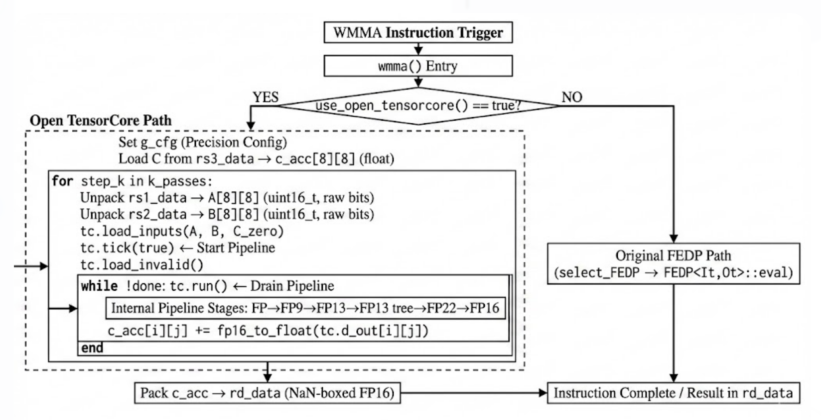

6.3.2 测试结果
• 重新编译 CModel：
make -C /mnt/d/wode_code_trunk/vortex/runtime/simx clean
make -C /mnt/d/wode_code_trunk/vortex/runtime/simx -j4

编译并运行新链路 128x128x128 regression：
make -C /mnt/d/wode_code_trunk/vortex/tests/regression/sgemm_tcu_tmem clean all ITYPE=fp8 OTYPE=fp16
cd /mnt/d/wode_code_trunk/vortex/tests/regression/sgemm_tcu_tmem
LD_LIBRARY_PATH=/mnt/d/wode_code_trunk/vortex/runtime \
VORTEX_DRIVER=simx \
./sgemm_tcu_tmem
或者：

make -C /mnt/d/wode_code_trunk/vortex/tests/regression/sgemm_tcu_tmem clean all ITYPE=fp16 OTYPE=fp32

tcu_tmem_chain 也同样支持：

make -C /mnt/d/wode_code_trunk/vortex/tests/regression/tcu_tmem_chain clean all ITYPE=fp8 OTYPE=fp16

跑单 tile 新链路测试：

make -C /mnt/d/wode_code_trunk/vortex/tests/regression/tcu_tmem_chain clean all

cd /mnt/d/wode_code_trunk/vortex/tests/regression/tcu_tmem_chain
LD_LIBRARY_PATH=/mnt/d/wode_code_trunk/vortex/runtime \
VORTEX_DRIVER=simx \
./tcu_tmem_chain

老路径 128x128x128 对照：

make -C /mnt/d/wode_code_trunk/vortex/tests/regression/sgemm_tcu clean all CONFIGS='-DOTYPE=fp32'

cd /mnt/d/wode_code_trunk/vortex/tests/regression/sgemm_tcu
LD_LIBRARY_PATH=/mnt/d/wode_code_trunk/vortex/runtime \
VORTEX_DRIVER=simx \
./sgemm_tcu -m 128 -n 128 -k 128

以下测试结果测试的是128*128*128的矩阵乘累加，对于fp16
tileN=16，tileM=16，tileK=16，steps=2*2*4=16,因此一个wmma生成16条微指令，总的微指令为16*4=64条微指令
grid_dim[0]为128/16=8
grid_dim[1]为128/16=8

block_dim[0]=32
block_dim[1]=1

测试精度fp16,输出fp16，走open_tensorcore
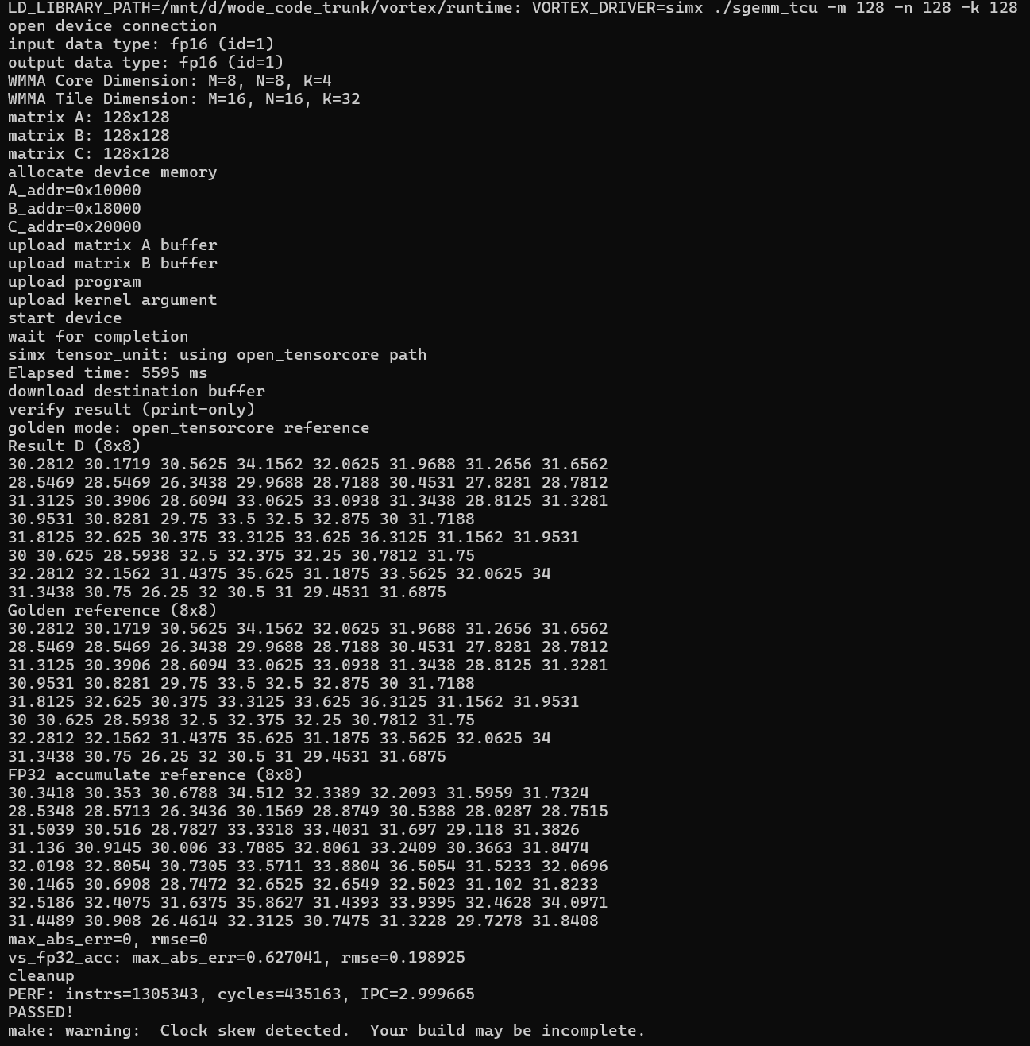

测试精度fp8,输出fp16，走open_tensorcore

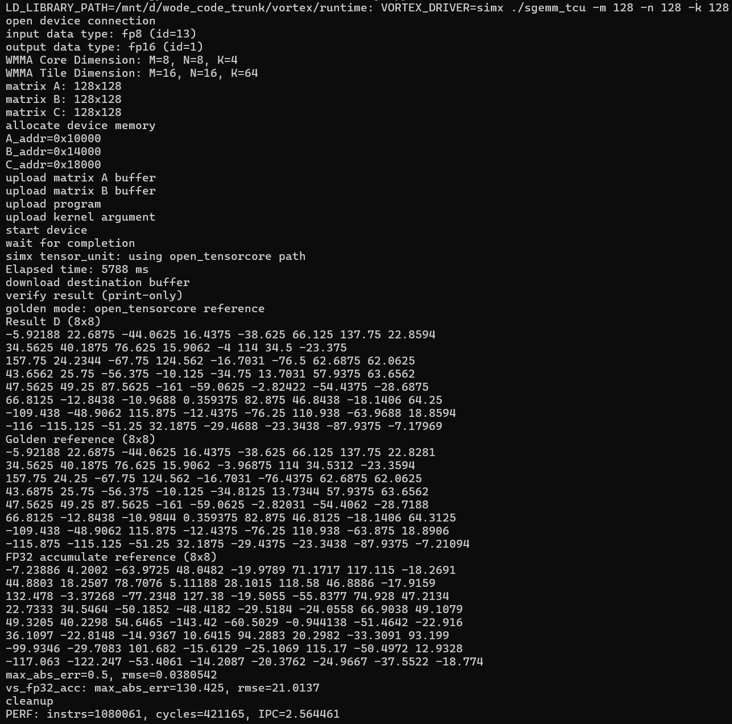

测试精度输入fp4，输出fp16，走open_tensorcore
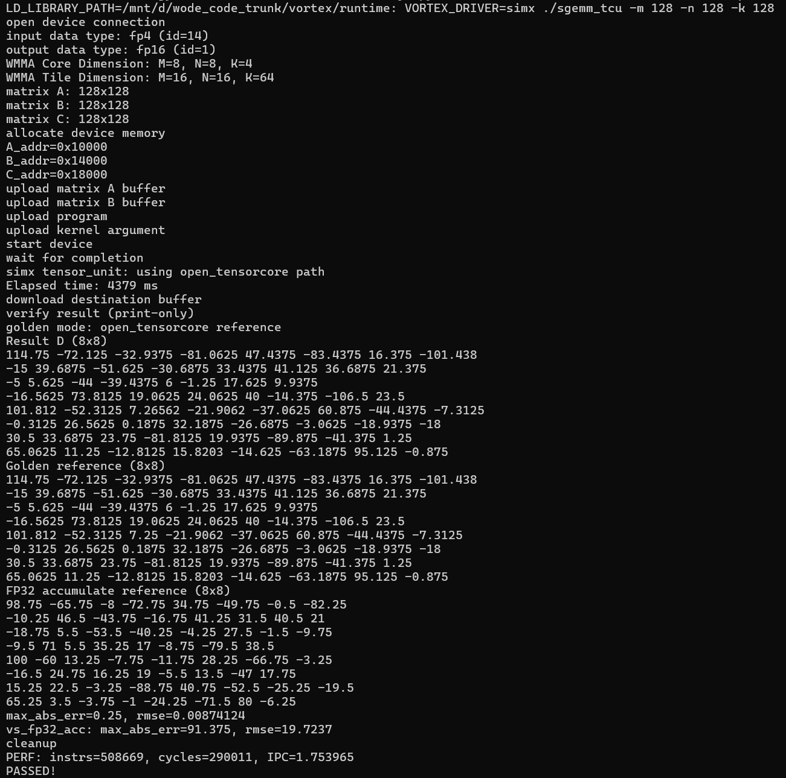

测试精度输入fp16，输出fp32，走原来的tensor_unit

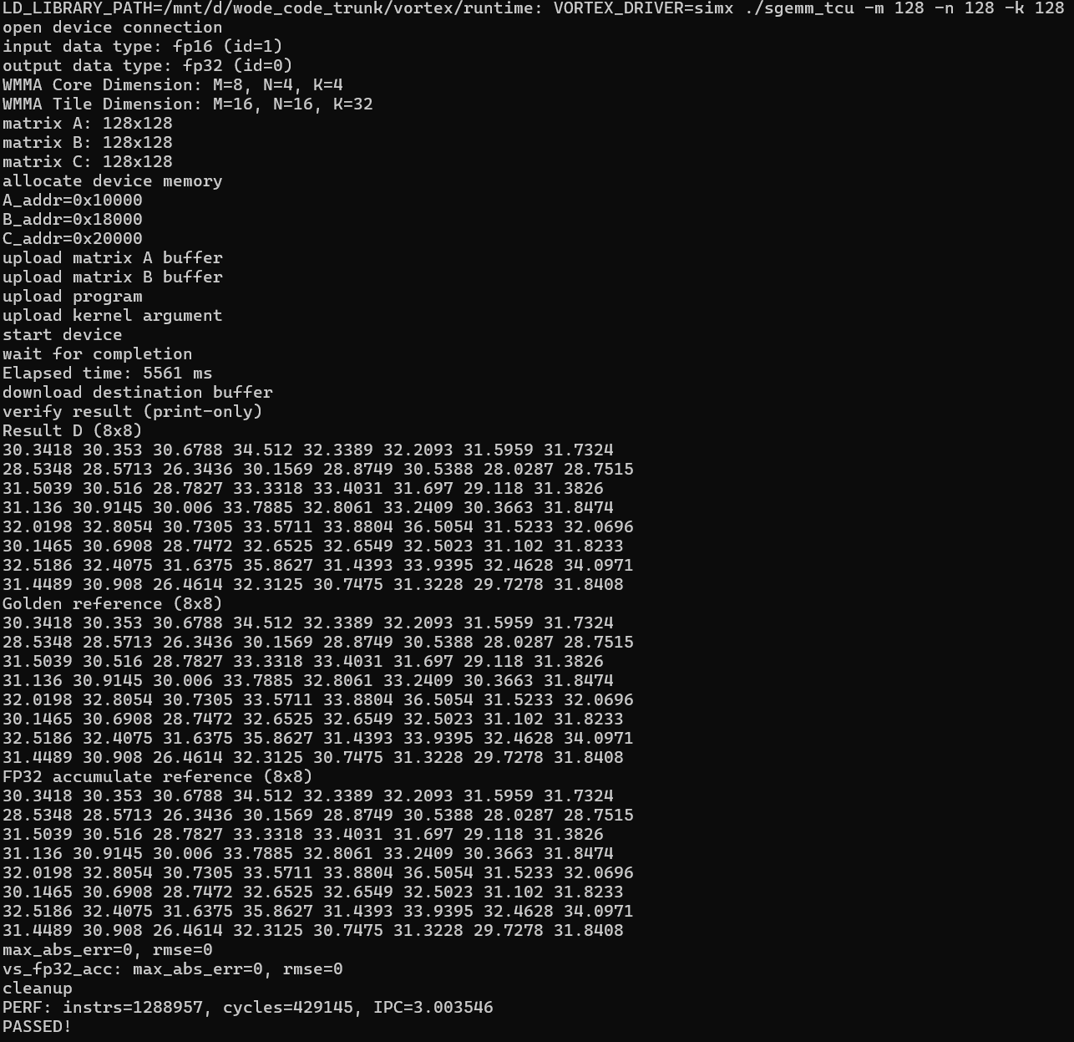

Docker 构建

git clone -b vortex_v2.0 git@github.com:danceflowers/vortex_v1.0.git vortex_v2.0
cd vortex_v2.0

然后构建 Docker：

docker build -t vortex-v2.0 -f vortex_v2.0/Dockerfile .

进入容器：

docker run --rm -it \
-v "$PWD":/mnt/d/wode_code_trunk/vortex \
-w /mnt/d/wode_code_trunk/vortex \
vortex-v2.0

容器内直接跑命令：

make -C /mnt/d/wode_code_trunk/vortex/runtime/simx clean
make -C /mnt/d/wode_code_trunk/vortex/runtime/simx -j4

make -C /mnt/d/wode_code_trunk/vortex/tests/regression/sgemm_tcu_tmem clean all
cd /mnt/d/wode_code_trunk/vortex/tests/regression/sgemm_tcu_tmem
LD_LIBRARY_PATH=/mnt/d/wode_code_trunk/vortex/runtime \
VORTEX_DRIVER=simx \
./sgemm_tcu_tmem

make -C /mnt/d/wode_code_trunk/vortex/tests/regression/tcu_tmem_chain clean all
cd /mnt/d/wode_code_trunk/vortex/tests/regression/tcu_tmem_chain
LD_LIBRARY_PATH=/mnt/d/wode_code_trunk/vortex/runtime \
VORTEX_DRIVER=simx \
./tcu_tmem_chain

7 第二代vortex核心修改
代码路径：
服务器192.168.17.108
文件夹：opensocrun/ OpenRVGPUrun/ vortexdockerrun/vortex v3.0/sim/simx

7.1 整体架构图
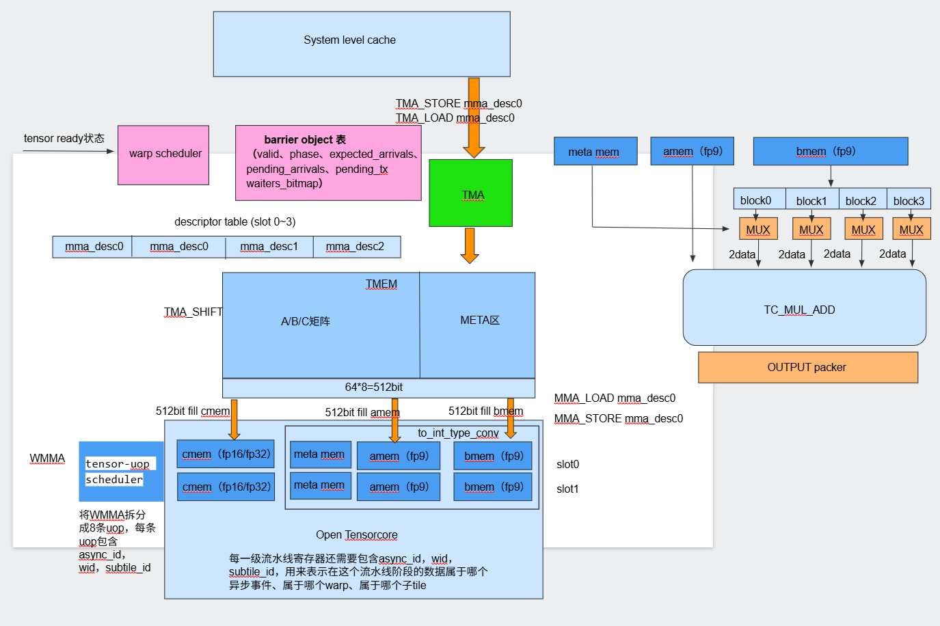
执行流程：
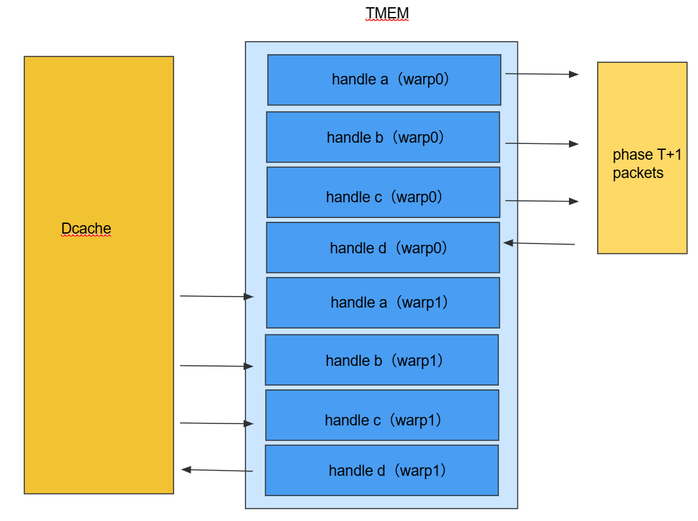
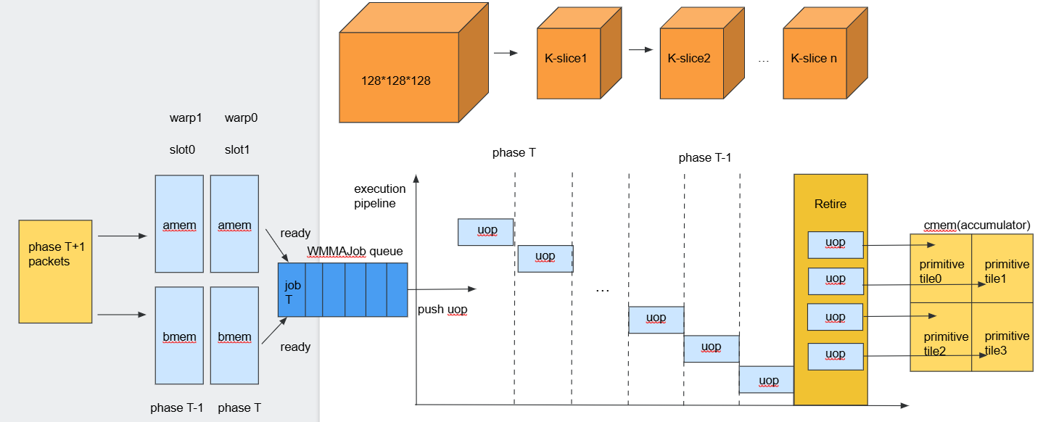

7.2 2:4和1:4稀疏化

7.2.1 稀疏化各模块说明
1）input_parser_bypass
功能：
- 接收来自精度转换模块前后的权重输入、元数据和稀疏模式标志；
- 当 sparse_mode_sel != Dense 且 meta_valid = 1 时，认为当前输入为预压缩格式；
- 直接输出压缩后的 A 数据与 Metadata，供 amem 和 spar_mul 使用。

2） spar_mul模块（原sparse_router）
功能：
在稀疏路径中同时完成 “索引解析 + B 元素抽取 + 单 bit 乘法部分积产生”；
向后级加法器输出标准化的部分积矩阵和 lane 有效信号。
结构特点：
1:2(2:4)：每块 2 个有效乘法 lane；
1:4：每块 1 个有效乘法 lane；
空闲 lane 输出全零部分积，便于与后级加法树联调；
1:8 / 1:16 通过 router_deep_fold 占位，不在本版实现。

3）tc_mul_dual_path模块
功能：
保留 Dense 原始部分积路径；
在 sparse_mode_sel != 3'b000 时切换到 spar_mul 输出；
输出统一的部分积总线给 tc_add 或后级规约器。

4） output_packer模块
功能：
本版仅提供接口壳，用于下一版输出端压缩和稀疏标记回写；
当前仿真只验证接口连通性与默认旁路行为。
5）预留模块
bmem_sparse_perceptor：仅验证模块存在、端口可连接；
router_deep_fold：仅验证在 1:8 / 1:16 模式下不会破坏主链路。

7.2.2 电路结构与流水线
本版结构稀疏化电路跨越输入准备、乘法前端和加法规约三个阶段，但不改变原张量核主体的主框架。
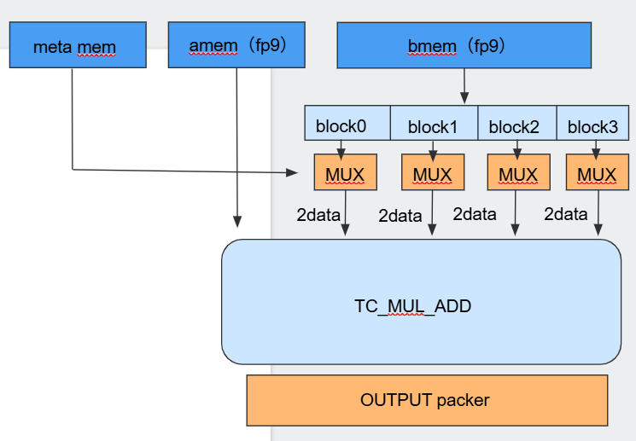
第一阶段：入口标志位解析与旁路
输入数据在进入 amem 前，由 input_parser_bypass 对以下信息进行统一处理：
sparse_mode_sel
a_is_compressed
meta_valid
meta_i
当检测到预压缩权重输入时：
A 数据按压缩格式透传；
Metadata 直接写入 amem 侧带；
不再做入口零值计数。
第二阶段：稀疏乘法前端
spar_mul 从 amem 和 bmem 读取输入：
A 侧输入为压缩权重；
B 侧输入为密集行 / 列向量；
元数据决定 B 侧取值位置。
以一个 4 元素块为例：
1:2(2:4)：元数据给出两个位置索引，激活 2 条稀疏乘法 lane；
1:4：元数据给出一个位置索引，只激活 1 条 lane；
每条 lane 内部输出位级部分积，而不是直接输出路由后的浮点乘法结果。
第三阶段：双路径选择与后级规约
tc_mul_dual_path 将 Dense 原始部分积与 Sparse 部分积统一后送入下游：
Dense：保留原始乘法阵列路径；
Sparse：送入 spar_mul 产生的部分积；
后级加法树由其他同学继续优化，本章节只验证 spar_mul 与后级接口一致性。

电路严格隔离了原生密集通路（Dense Path）与稀疏通路（Sparse Path）。
- 密集通路：直接连接 SRAM 输出与乘法器阵列，无任何附加组合逻辑延迟。
- 选择逻辑：由 sparse_mode_sel 控制顶层 MUX。当模式为 00 时，强制选择密集通路，确保原生功能 100% 兼容且不增加关键路径（Critical Path）延迟。当模式为 01 或 10 时，切入稀疏路由器的对齐输出，执行成倍吞吐的点积计算。

7.2.3 1:4、2:4稀疏化在tcgen05指令中的配置

7.2.3.1 压缩格式
2:4
每 4 个元素里保留 2 个非零值。
所以每个 4 元组需要：
- 2 × value
- meta（4bit）
1:4
每 4 个元素里保留 1 个非零值。
这时每个 4 元组只需要：
- 1 × value
- meta（2bit）

如果 A tile 是 16×16，按 K 方向每 4 个一组，那么一共有：
- 16 × 16 / 4 = 64 个 group
若是 fp16：
- dense：16×16×2B = 512B
- 2:4 payload：64 × 2 values × 2B = 256B
- 2:4 metadata：64 × 4b = 32B
- 总共：288B
- 1:4 payload：64 × 1 value × 2B = 128B
- 1:4 metadata：64 × 2b = 16B
- 总共：144B
若是 fp8：
- dense：256B
- 2:4：128B payload + 32B meta = 160B
- 1:4：64B payload + 16B meta = 80B

稀疏后的 payload 和 metadata 适合分开放，如果强行把它们交织在一起，TMA 打包、TMEM 放置、MMA_LOAD 解包都会更难。

7.2.3.2 TMEM如何存放
TMEM明确分为两类区域：
1）data region
dense A
dense B
dense C/D
sparse A payload

2）Meta region
sparse A metadata

物理上不是两块完全独立 SRAM，而是逻辑上分区。
base分为：
- tmem_base：指向 payload 区
- meta_tmem_base：指向 metadata 区
然后：
- bank_span：payload 用
- meta_bank_span：metadata 用

PTX sparse tcgen05 家族把 metadata 当单独操作数，就是这个思路。

7.2.3.3 descriptor配置
在TMA的descriptor增加tile_role、payload_kind、sparse_mode。
TMA_LOAD (tile_role=A, payload_kind=SPARSE_PAYLOAD, sparse_mode=2:4)
TMA_LOAD (tile_role=A, payload_kind=SPARSE_META, sparse_mode=2:4)
TMA_LOAD (tile_role=B, payload_kind=DENSE)
TMA_LOAD (tile_role=C, payload_kind=DENSE)

A、B、C用不同的descriptor。

7.3 非对称FP8/FP16输入
对于非对称FP8输入，我将原来的MMA_LOAD指令只表示fmt_ab改为分别表示fmt_a和fmt_b，然后放入mma_descriptor中，MMA_LOAD在使用时，显示指定target（A,B,C）和desc_id，然后从descriptor table中读取对应的mma_descriptor，读出fmt_c、fmt_a和fmt_b，然后按照不同的数据精度进行转换。

7.4 tcgen05 指令兼容

7.4.1 tcgen05 指令内容
tcgen05 是 NVIDIA 在其数据中心版 Blackwell 架构 GPU（即 SM100，如 B200、GB200）中引入的全新 PTX（并行线程执行）指令集前缀。它代表 Tensor Core Generation 05（第五代张量核心），旨在取代 Hopper 架构中的 wgmma 指令。
tcgen05 指令集的最大革命性在于引入了一块由软件显式管理的硬件级专属内存——张量内存（Tensor Memory, 简称 TMEM，每个 SM 独享 256KB）。通过 tcgen05，计算可以完全绕过寄存器（Registers），实现单线程异步矩阵运算，从而大幅降低寄存器压力并提高执行效率。

1）张量内存 (TMEM) 的分配与管理

tcgen05.alloc：动态分配 TMEM。以列（columns）为单位在 TMEM 中划定一块内存区域供当前线程块或 Warp 使用。通常由一个 Warp 中的线程同步执行。
tcgen05.dealloc：显式释放 TMEM。当矩阵乘加计算完成后，释放 TMEM 供其他计算任务使用。
tcgen05.relinquish_alloc_permit：放弃分配许可。在多 Warp 协作和流水线调度中，用于控制对 TMEM 资源分配的硬件权限机制。

1）核心矩阵计算 (MMA)

tcgen05.mma：标准的异步矩阵乘加指令。与前代 Hopper 需要 128 个线程（Warp-group）同步不同，它是一条单线程异步指令。任意单个线程都可以触发 Tensor Core 执行计算，操作数直接从共享内存（SMEM）和 TMEM 中读取，累加结果也会直接写回 TMEM 中。
tcgen05.mma.sp：带有结构化稀疏支持的矩阵计算。用于在模型具有 2:4 等稀疏性时加速计算。
tcgen05.mma.ws / tcgen05.mma.ws.sp：带有工作区或块缩放（Block-Scaling）的变体。在 Blackwell 引入超低精度（如 FP4、FP6、MXFP8）时，这些格式需要额外的 Scaling Factor（缩放因子），此类指令专门用于处理带有缩放元数据的矩阵乘法。

2）数据搬运 (Data Movement)

tcgen05.ld (Load)：从 TMEM 读取数据。主要用于在 tcgen05.mma 计算完成后，将存放在 TMEM 中的计算结果（累加器输出）提取到寄存器中，以便进行后续处理（Epilogue 操作，如激活函数或量化）。
tcgen05.st (Store)：向 TMEM 写入数据。将寄存器中的数据手动存入到 TMEM 中。
tcgen05.cp (Copy)：异步内存拷贝。允许直接将数据从共享内存（SMEM）异步拷贝进张量内存（TMEM），中途完全不经过寄存器。这通常用于加载权重、输入数据或缩放因子（Scales）。

3）同步与控制 (Synchronization & Control)

tcgen05.commit：提交异步操作。通常与硬件屏障对象（mbarrier）结合使用，用于追踪一组 tcgen05.mma 操作是否已被张量核心接收或完成。
tcgen05.wait：显式等待。阻塞当前线程，直到特定的 tcgen05 操作（如数据拷贝或计算）在硬件层面执行完成。
tcgen05.fence：内存屏障。强制规定指令流的内存可见性，确保前置的 TMEM 数据读写已经落盘，再执行后续指令。
tcgen05.shift：对 TMEM 中的地址指针或数据执行移位操作，用于高级流水线控制中的地址轮转。

7.4.2 修改方法
原来的指令已经有TMEM_ALLOC / TMEM_FREE / TMA_LOAD / TMA_STORE / TMA_WAIT / MMA_LOAD / MMA_STORE / WMMA，但原有指令大致对应的是 tcgen05 里的资源管理和数据搬运底座，但还缺少 allocation permit 管理、异步完成跟踪、跨线程顺序围栏、TMEM 原位数据移动 这几类“控制层语义”。PTX 官方里这几件事正好分别由 tcgen05.relinquish_alloc_permit、tcgen05.commit、tcgen05.wait、tcgen05.fence、tcgen05.shift 来承担。

在原来这套 TMEM_ALLOC / TMEM_FREE / TMA_LOAD / TMA_STORE / TMA_WAIT / MMA_LOAD / MMA_STORE / WMMA 的基础上，补一小组 tcgen05-compatible control/sync 指令，再把少量“全局不常变”的模式字段放到 tensor config CSR / descriptor 里。这样最符合 RISC-V 自定义扩展的风格：RISC-V 官方明确保留了 custom-0 到 custom-3 四个 major opcodes 给自定义扩展使用。

7.4.2.1 新增指令
1)TMEM_REL_PERMIT
语义：
当前 core 的 TMEM allocator 状态置为 sealed，后续任何 TMEM_ALLOC 都非法，直到 kernel 结束或显式 reset 才恢复。

2）TC_COMMIT
语义：
把本线程此前发出的异步 tensor操作 挂到这个 async_id上，其中 async_id可以放在 rs1中。
跟踪这三类：
- WMMA（异步发射）
- TMA_LOAD/TMA_STORE（近似 tcgen05.cp）
- TMEM_SHIFT

TC_COMMIT rs1
rs1 作为 barrier/token id 或 async domain id

4）TC_FENCE
语义：
有两种模式TC_FENCE.BEFORE和TC_FENCE.AFTER，
BEFORE：保证此前异步 tensor 操作，在后续线程同步之前被正确排序
AFTER：保证线程同步之后，再去访问/消费前面异步 tensor 操作的结果

TC_FENCE imm_mode
- 0 -> BEFORE
- 1 -> AFTER

5）TMEM_SHIFT
语义：
对 tmem_base 指向的 tile 做“按行向下移一行”的原位操作。
TMEM_SHIFT rs1
其中 rs1 = tmem_base，tmem_base表示起始bank+bank_span
核心作用是避免为了做“滑动窗口 / 行推进 / 行缓存更新”而每次都重新从外部搬一整块数据。
作用：
- 对一个已经放在 TMEM 里的 tile
- 做“内部数据重排/下移”
- 让下一轮计算复用绝大多数旧数据，只更新新进来的那一行/那一部分
这在下面这些场景特别有意义：
- 滑窗卷积
- FIR / DSP line buffer
- 流式矩阵块推进
- 某些需要“行下移”的预处理

7.4.2.2 RISC-V 指令兼容方法

32-bit custom opcode 放控制指令：
TMEM_ALLOC
TMEM_FREE
MMA_LOAD
MMA_STORE
TMA_LOAD
TMA_STORE
TMA_WAIT
WMMA
TMEM_REL_PERMIT
TC_COMMIT
TC_FENCE
TMEM_SHIFT
MBAR_INIT
MBAR_ARRIVE
MBAR_WAIT

复杂参数放 descriptor / CSR：
fmt_a/fmt_b/fmt_c
ws/sp
sparse_mode

decode代码：
case 3: {
switch (funct3) {
case 0: { // TMEM_REL_PERMIT
auto instr = std::allocate_shared<Instr>(instr_pool_, uuid, FUType::TCU);
instr->setOpType(TcuType::TMEM_REL_PERMIT);
instr->setArgs(IntrTcuArgs{});
ibuffer.push_back(instr);
} break;
case 1: { // TC_COMMIT
auto instr = std::allocate_shared<Instr>(instr_pool_, uuid, FUType::TCU);
instr->setOpType(TcuType::TC_COMMIT);
instr->setArgs(IntrTcuArgs{});
if (rd != 0) {
instr->setDestReg(rd, RegType::Integer);
}
instr->setSrcReg(0, rs1, RegType::Integer);
ibuffer.push_back(instr);
} break;
case 2: { // TC_FENCE
auto instr = std::allocate_shared<Instr>(instr_pool_, uuid, FUType::TCU);
IntrTcuArgs args{};
args.fence_mode = (funct2 & 0x1) ? TcuFenceMode::After : TcuFenceMode::Before;
instr->setOpType(TcuType::TC_FENCE);
instr->setArgs(args);
ibuffer.push_back(instr);
} break;
case 3: { // TMEM_SHIFT
auto instr = std::allocate_shared<Instr>(instr_pool_, uuid, FUType::TCU);
instr->setOpType(TcuType::TMEM_SHIFT);
instr->setArgs(IntrTcuArgs{});
if (rd != 0) {
instr->setDestReg(rd, RegType::Integer);
}
instr->setSrcReg(0, rs1, RegType::Integer);
ibuffer.push_back(instr);
} break;
case 4: { // MBAR_INIT
auto instr = std::allocate_shared<Instr>(instr_pool_, uuid, FUType::TCU);
instr->setOpType(TcuType::MBAR_INIT);
instr->setArgs(IntrTcuArgs{});
instr->setSrcReg(0, rs1, RegType::Integer);
instr->setSrcReg(1, rs2, RegType::Integer);
ibuffer.push_back(instr);
} break;
case 5: { // MBAR_ARRIVE
auto instr = std::allocate_shared<Instr>(instr_pool_, uuid, FUType::TCU);
instr->setOpType(TcuType::MBAR_ARRIVE);
instr->setArgs(IntrTcuArgs{});
instr->setSrcReg(0, rs1, RegType::Integer);
ibuffer.push_back(instr);
} break;
case 6: { // MBAR_WAIT
auto instr = std::allocate_shared<Instr>(instr_pool_, uuid, FUType::TCU);
instr->setOpType(TcuType::MBAR_WAIT);
instr->setArgs(IntrTcuArgs{});
instr->setSrcReg(0, rs1, RegType::Integer);
ibuffer.push_back(instr);
} break;
default:
std::abort();
}
} break;

7.4.2.3 TMEM Allocator State 和inflight tracker

为了让硬件能分清还能不能 alloc TMEM、哪些异步 tensor op 已经 commit 但没完成。新增加TMEM Allocator State状态表。
inflight tracker需要记录新增的异步工作指令，而且还要记录指令属于哪个commit domain / barrier token。

代码实现：
uint32_t Core::tmem_alloc(uint32_t bank_span) {
advance_async_tensor_ops();
if (tmem_allocator_sealed_ || bank_span == 0 || bank_span > tmem_banks_.size()) {
return 0;
}

7.4.2.4 mbarriar同步机制

在现有 warp scheduler / inflight tracker / BAR 机制旁边，再新增一个 barrier object 表和 async completion 计数。因为现有barriar机制只能知道有多少 warp/thread 到了这个同步点，还不知道挂在这个同步点上的异步 tensor 事务还有多少没完成，所以需要新增加barrier object 表和 async completion 计数。
在Warp Scheduler、Inflight Tracker、现有barriar三者旁边增加：
- barrier object 表：存 phase/arrivals/pending_tx
- async completion 计数：给 TMA/WMMA/TMEM_SHIFT 这类异步 op 挂账
- MBAR_WAIT：让 warp scheduler 知道这个 warp 在等 barrier phase

1）barrier object 表
在 core 里放一张小表，每个表项相当于一个 mbarrier 对象，例如：
valid
phase
expected_arrivals
pending_arrivals
pending_tx
waiters_bitmap（哪些 warps 正在等它）

2）async completion 计数
这是对 PTX 里 tx-count 的模仿。意思是：
某个 warp 发了一个 TMA_LOAD或发了一个异步 WMMA或发了 TMEM_SHIFT，就把这个异步事务登记到某个 barrier object 上：
pending_tx += 1
等它真正完成后：
pending_tx -= 1
于是 barrier phase 完成条件就变成：
pending_arrivals == 0
pending_tx == 0

MBAR_INIT id, count
初始化 barrier 表项
phase = 0
expected_arrivals = count
pending_arrivals = count
pending_tx = 0
这和 PTX 官方 mbarrier.init 完全对得上
如果后续发射以下异步指令：
- TMA_LOAD
- WMMA
- TMEM_SHIFT
这时就可以使用TC_COMMIT把这些操作记到 barrier 上。

TC_COMMIT barrier_id
语义就是：
pending_tx += n
等 TMA 或 tensor path 真正完成时，再做：
pending_tx -= n
这对应 PTX 的 expect_tx / complete_tx 思想。

MBAR_ARRIVE id
语义：
- pending_arrivals -= 1
当且仅当：
- pending_arrivals == 0
- pending_tx == 0
这个 barrier phase 才完成；然后：
- phase++
- pending_arrivals = expected_arrivals
- 唤醒 waiters_bitmap 对应的 warp

当 warp 执行：
MBAR_WAIT id
如果 phase 没完成：
- warp scheduler 把它标成 stalled on barrier id
如果 phase 已完成：
- 指令立即通过

这就把 mbarrier 干净地接到了 Vortex 现有的 warp scheduler 上。Vortex 本来就会跟踪 stalled/active warps，所以 barrier wait 很自然就是多一种 stall reason。

实现代码：
mbarrier字段表
struct MBarrierEntry {
bool valid = false;
bool phase_done = false;
uint32_t phase = 0;
uint32_t expected_arrivals = 0;
uint32_t pending_arrivals = 0;
uint32_t pending_tx = 0;
WarpMask waiters_bitmap;
};
TC_COMMIT 会给 pending_tx 加计数，异步完成时减计数：
if (committed != 0) {
mark_mbarrier_phase_active(barrier_id);
barrier.pending_tx += committed;
try_complete_mbarrier(barrier_id);
}
return committed;

phase 完成条件已是 pending_arrivals==0 && pending_tx==0：
void Core::finalize_async_tensor_op(AsyncTensorOp& op) {
if (!op.completed || !op.committed || op.barrier_id >= mbarriers_.size()) {
return;
}
auto& barrier = mbarriers_.at(op.barrier_id);
if (!barrier.valid) {
return;
}
if (barrier.pending_tx > 0) {
--barrier.pending_tx;
}
try_complete_mbarrier(op.barrier_id);
}

void Core::try_complete_mbarrier(uint32_t barrier_id) {
if (barrier_id >= mbarriers_.size()) {
return;
}
auto& barrier = mbarriers_.at(barrier_id);
if (!barrier.valid || barrier.pending_arrivals != 0 || barrier.pending_tx != 0) {
return;
}

++barrier.phase;
barrier.phase_done = true;
barrier.pending_arrivals = barrier.expected_arrivals;

auto waiters = barrier.waiters_bitmap;
barrier.waiters_bitmap.reset();
for (uint32_t wid = 0; wid < arch_.num_warps(); ++wid) {
if (waiters.test(wid)) {
emulator_.resume(wid);
}
}
}

tc_commit实现代码，commit 关联 barrier：
uint32_t Core::tc_commit(uint32_t wid, uint32_t barrier_id) {
advance_async_tensor_ops();
if (barrier_id >= mbarriers_.size()) {
return 0;
}
auto& barrier = mbarriers_.at(barrier_id);
if (!barrier.valid) {
return 0;
}

uint32_t committed = 0;
for (auto& entry : async_tensor_ops_) {
auto& op = entry.second;
if (op.wid != wid || op.completed || op.committed) {
continue;
}
op.committed = true;
op.barrier_id = barrier_id;
++committed;
}

if (committed != 0) {
mark_mbarrier_phase_active(barrier_id);
barrier.pending_tx += committed;
try_complete_mbarrier(barrier_id);
}
return committed;
}

7.4.2.5 warp scheduler 的修改

wrap执行MBAR_WAIT时让 warp scheduler 知道这个 warp 在等 barrier phase，成为一个新的stall原因。另外scheduler不能只看这个 warp 有没有被 stall，还要看选它出来之后，能不能有效推动 tensor 异步流水往前走。
当前 scheduler 的判断条件只有：
- active
- !stalled
这会有两个问题：
1）可能选到“虽然没 stall，但这拍其实干不了活”的 warp
比如这个 warp 下一条是 WMMA，但：
- 它对应的 operand slot 还没 operands_ready
- 或者 slot 正在 store_pending
- 或者 tensorcore front-end 这拍不 ready
这种 warp technically 还没被 MBAR_WAIT 挂起，但选它出来，大概率只会 retry 或空转。
2）可能错过“这拍正好最能填满 tensor pipeline”的 warp
比如：
- warp0 的 MMA_LOAD 刚完成，WMMA job 已经 ready to issue
- warp1 还在等 slot / 等 barrier
这时候如果只是按固定优先级扫，未必会优先挑 warp0 去给 tensorcore 灌下一条 uop。
所以“tensor-aware ready 选择”就是在调度时多看一点 tensor 状态，优先选那些本拍最可能真正推进 tensor 后端的 warp。

实现方法：
调度前先过滤掉“下一条就是 tensor 指令，但这拍一定会 retry”的 warp。
比如：
- MMA_LOAD 但没有空 slot
- WMMA 但 operands 还没 ready
- MMA_STORE 但 cmem 还没 final valid
这样至少不会把前端发射机会浪费在明知会 retry 的 warp 上。

下一步实现：
如果多个 warp 都 ready，优先选“能喂给 tensorcore 新 uop”的 warp。
比如优先级可以是：
1. 能发 WMMA primitive uop
2. 能完成 MMA_LOAD fill
3. 能发普通非 tensor 指令
4. 最后才是那些虽然 active 但大概率会很快又等住的 warp
这会更像真实硬件里的“后端资源感知调度”。
warp 如果有 ready slot，优先，因为这拍能直接发 WMMA
- warp 如果没有 ready slot 但有 free slot，也可以发 MMA_LOAD
- warp 如果只有 result slot，可以发 MMA_STORE
- warp 如果两槽都满且都没到可发阶段，就降优先级

具体实现：
core 侧仍然是 round-robin，但会对“当前头指令是 tensor macro-op 且本周期真能推进”的 warp 提升优先级。
- 评分规则是：
WMMA=5，MMA_LOAD=4，MMA_STORE=3，普通指令或非 macro tensor 指令都是 1。它只看每个 warp ibuffer.front()，不做更深的 lookahead。发不出去时会分类记录阻塞原因，包括 A/B/C not ready、slot busy、handle 无效、payload/meta 未 ready、被 TMA_LOAD/TMA_STORE/TMEM_SHIFT 占住等。

7.4.2.6 新增TMEM handle scoreboard / handle table
TMEM handle scoreboard / handle table跟踪：
1）一个异步搬运产生的数据块
2）它所在的 TMEM handle
3）它的 payload/meta 子资源
4）它当前是否被 load/MMA/store 链条占用
这更像是一个resource/state tracker，而不是经典 ISA 教科书意义上的寄存器 scoreboard。

TMEM handle scoreboard / handle table：追踪每个 handle 的异步状态
scheduler：发射前查询 handle table + slot state
slot/pipe state：继续追踪 operand slot / tensorcore pipeline 本身状态
这三层分开，系统会清楚很多。

每个 handle 至少应记录：
valid
payload_ready
meta_ready（稀疏 A 才用）
load_inflight
store_busy 或 writeback_inflight
last_async_id
tile_role / sparse_mode

TMA_LOAD 发出时：
清掉 payload_ready/meta_ready
置 load_inflight = true
记录 last_async_id

TMA async completion 回来时：
按 (handle_id) 匹配，如果匹配当前活跃代：
payload 到了就置 payload_ready = true
meta 到了就置 meta_ready = true
都到齐后，load_inflight = false
scheduler 判断能否发 MMA_LOAD_*除了原来的 slot 条件之外，再加 handle 条件：
MMA_LOAD_A(dense)：A_handle.payload_ready
MMA_LOAD_A(sparse)：A_handle.payload_ready && A_handle.meta_ready
MMA_LOAD_B：B_handle.payload_ready
MMA_LOAD_C：C_handle.payload_ready
handle 复用时，如果这个 handle 仍然：
load_inflight或 store_busy或仍被某个 slot/warp 引用，那就不能直接复用。
这里可以有两种策略：
一种是硬限制：scheduler 不让复用；
另一种是软件仍需显式 wait/release 才能复用。

现在的语义是：

- Core 会给每个 TMEM handle 维护 payload_ready/meta_ready
- TMA_LOAD 发出时清 ready，完成时置 ready
- TMA_STORE/TMEM_SHIFT 在进行中会让 handle 变 busy
- warp scheduler 在给 MMA_LOAD/MMA_STORE 打分时，会先从 rs1 取 runtime handle，再查这层 handle-ready 状态
- 如果 handle 还没 ready，本拍直接不给分，不再主要依赖 execute 后的软 retry
- tensor_unit 里也补了同样的兜底检查，保证 scheduler 和执行语义一致

7.4.2.6 descriptor描述符
分为2类descriptor：
MMA Descriptor：服务于MMA_LOAD、MMA_STORE、WMMA。
包含字段：
fmt_a
fmt_b
fmt_c
ws
sp
sparse_mode

TMA Descriptor：服务于TMA_LOAD、TMA_STORE，A/B/C各自使用一个descriptor。
包含字段：
src_addr
rows
cols
stride
elem_fmt
transpose
sp
sparse_mode
tile_role
payload_kind

tile_role表示这块 tile 是：
- A
- B
- C/D
payload_kind表示这块 tile 的真实载荷是什么：
- dense data
- sparse A compressed data
- sparse metadata

Core 内部会有一个小的 descriptor table，比如 4 组或 8 组 entry。
然后后面的 WMMA/MMA_LOAD/TMA_LOAD 只需要带一个 desc_id，去引用它。在GPU运行时从 memory 里把一整个 descriptor 读进 Core 内部 descriptor table。

核心实现代码：
struct TmaDescriptor {
uint64_t addr = 0;
uint32_t size_bytes = 0;
uint32_t stride_bytes = 0;
uint16_t rows = 0;
uint16_t cols = 0;
uint16_t elem_bytes = 0;
uint16_t flags = 0;
uint64_t meta_addr = 0;
uint32_t meta_size_bytes = 0;
uint16_t tmem_base = 0;
uint16_t meta_tmem_base = 0;
uint16_t bank_span = 0;
uint16_t meta_bank_span = 0;
uint8_t tile_role = static_cast<uint8_t>(TcuTarget::None);
uint8_t payload_kind = static_cast<uint8_t>(TcuPayloadKind::Dense);
uint8_t reserved[2] = {};
} __attribute__((packed));

struct MmaDescriptor {
uint32_t fmt_a = 0;
uint32_t fmt_b = 0;
uint32_t fmt_c = 0;
uint8_t ws = 0;
uint8_t sp = 0;
uint8_t sparse_mode = 0;
uint8_t reserved = 0;
} __attribute__((packed));

descriptor table实现代码：
static constexpr uint32_t kDescriptorTableSize = 8;
std::array<DescriptorSlot<TmaDescriptor>, kDescriptorTableSize> tma_desc_table_;
std::array<DescriptorSlot<MmaDescriptor>, kDescriptorTableSize> mma_desc_table_;

7.5 异步opentensorcore的修改

7.5.1 WMMA decode修改
一个 warp 执行一条 WMMA 宏指令来完成一次 16x16x16 的矩阵乘法，架构上这条 WMMA 指令对应一个异步 WMMA 事件，在 decode 侧
生成一个包含 wid （应该是warpgroup）和 async_id 的 TensorJob，其中 wid 表示该事件属于哪个 warp，async_id 表示该事件的异步标识；随后这个TensorJob 在 tensorcore 中的 tensor-uop scheduler 模块被拆分成 8 条 primitive 微指令，逻辑与decode 侧拆分微指令的逻辑一致，只是把这部分下沉到 tensorcore 侧执行，并且每条微指令都额外携带 wid、async_id 和 c_subtile_id，用于在 12 级流水线中跟踪事件归属、子块归属和最终退休条件。

将以下指令定义为异步 tensor 事件：
- MMA_LOAD
- WMMA
- MMA_STORE
每个事件统一有 wid、async_id、slot_id、state、pending_uops、committed。

同时新增本地 TC_WAIT，语义是：
等待本 warp 指定 async tensor 事件完成，跨 warp 仍走 TC_COMMIT/MBAR_ARRIVE/MBAR_WAIT。

WMMA 怎么执行：
WMMA 不再在 decode 里拆 8 条微指令，而是只生成一个 TensorJob(wid, async_id, slot_id, desc_id)。进入 tensorcore 侧后，tensor-uop scheduler 按现在 decode 的同样规则，把它拆成 8 条 8x8x8 primitive uop。
每个周期怎么派发：
前 8 个周期，只要 tensorcore front-end ready，就每周期派发 1 条 primitive uop 进入 MAC 流水线。这 8 条发完之后，不再发这个 async WMMA 的新 uop，只继续 tick()，让它们在 12 级流水线里流到尾部退休。如果此时另一个 warp 的 MMA_LOAD(slot1) 已经完成，那么在前一个 job 的 8 条发完后，scheduler 可以立刻开始发下一个warp 的 8 条 uop，这样 front-end 基本不空。
12 级流水线每一级我都会让它携带：

- wid
- async_id
- slot_id
- c_subtile_id
- k_slice_id
- valid
算术数据和这些 sideband metadata 一起前进。
这样在尾部退休时，能够准确知道“这条结果属于哪个 warp、哪个异步 WMMA 事件、哪个 slot、哪个 C 子块”。

7.5.2 tensor unit 的存储组织修改
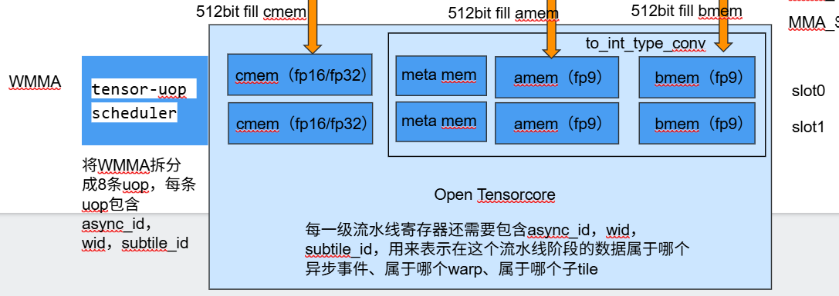
重构 tensor unit 的存储组织，包含两个slot。
每个 slot 包含：
- amem/bmem/cmem
- owner_wid
- async_id
- busy/valid
- load_pending
- wmma_pending
- store_pending
这样才能支持 warp0 compute 的同时，warp1 把下一块数据 load 到另一个 slot，相当于ping-pong buffer。

在 tensor unit 内新增 tensor-uop scheduler，这个模块负责WMMA 展开成 8 条 8x8x8 primitive uop。scheduler 每个 tick 最多派发 1 条 uop 到 tensorcore 前端，前 8 个周期把一个 WMMA 事件的 8 条 uop 送满，之后只跑流水线直到全部退休。另外还需要给 tensorcore 12 级流水线补齐元数据寄存器
流水线每一级都要携带：
- wid
- async_id
- slot_id
- c_subtile_id
- valid
退休时按 async_id + wid + slot_id 聚合完成计数。只有同一事件的 8 条 primitive uop 全部退休，并且对应 slot 的 cmem 已经是最终值，才把这个 WMMA async 事件标记完成。

tensorcore 的具体执行方案是：tensorcore 只执行 primitive uop，不再直接执行 WMMA 宏指令。WMMA/MMA_LOAD/MMA_STORE都先变成异步事件，再由 tensor unit 内部的 scheduler 拆成可流水的 uop。

7.5.2.1 MMA_LOAD/MMA_STORE语义修改

MMA_LOAD 先抢一个空闲 operand slot。每个 slot 里有一套 amem/bmem/cmem，外加 owner_wid、async_id、busy/valid。
之前是将MMA_LOAD展开成 3 个 fill uop，但是后来发现，有些矩阵数据是需要驻留在buffer中的，比如在K维度累加，就需要C矩阵驻留，如果是权重复用就需要让B矩阵驻留，因此将原来的MMA_LOAD改为显示指定target。
RISC-V 侧仍然只有一类 MMA_LOAD、一类 MMA_STORE，但执行语义改成必须看 target：

- MMA_LOAD target=A
- MMA_LOAD target=B
- MMA_LOAD target=C
- MMA_STORE target=C
不再把“无 target 的 MMA_LOAD 默认拆成 A+B+C 三个 fill”当性能主路径。async 完成点就是对应目标 fill 完成。这样 barrier/commit 才能精确绑定到真正装载的 operand。

kernel pipeline核心会变成两类模式：
- B 驻留
适合同一列块或同一 B tile 被重复消费的情况：
- 先 MMA_LOAD_B
- 循环里只换 A
- 多次 WMMA
- C 驻留
适合 K phase 累加：
- phase0 前 MMA_LOAD_C
- 中间 phase 只换 A/B
- 每个 phase 发一次 WMMA
- 最后统一 MMA_STORE_C

7.5.2.2 C矩阵的累加方式

128*128*128矩阵的gemm会在k维度拆成若干passes，然后在K维度将这些passes进行累加。这里我不会让第二个 k-slice 在发射时去依赖第一个 k-slice 的退休结果，否则 8 条 uop 不可能在前 8 个周期全部打进流水线。
fill_c 先把原始 C 装到 slot 的 c_accum/cmem每条 primitive uop 在 tensorcore 里只计算自己的 partial product，uop 在流水线尾部退休时，按 c_subtile_id 把 partial 加到 slot 的对应 accumulator 上，因为tile维度是16*16*16每个 c_subtile 收到 2 次贡献后，那个 subtile 才算最终有效。4 个 subtile 都有效后，这个 WMMA async 事件才算完成。
一条 16x16x16 的 WMMA 宏指令 = 一个异步 WMMA 事件；这个事件在 tensor unit 里被拆成 8 条 8x8x8 primitive uop，结果先在 fp22 累加域里合并，等同一个c_subtile 的两条 k-slice 都退休后，才 round 回 fp16/fp32 写入 cmem。当整条宏 WMMA 的 8 条 primitive 全部退休后，这个 async WMMA 事件才算完成，TC_COMMIT/MBAR_WAIT 观察到的也是这个完成点，不是“宏指令刚发出去”的时刻。

7.5.2.3 2 个 operand slot（amem、bmem、cmem）

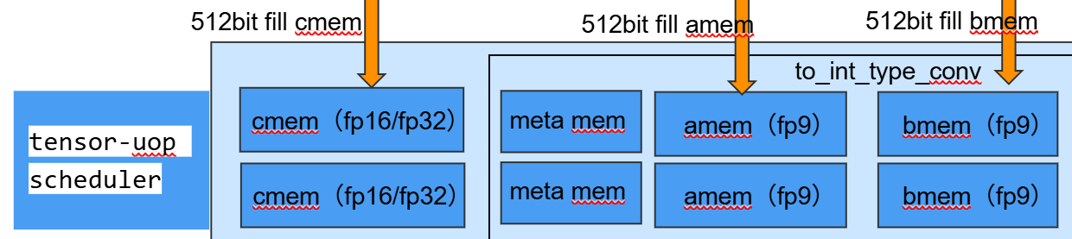


因为overlap 不是“两个 warp 同时往同一块 amem/bmem/cmem 写”，而是需要warp0 用 slot0 做 WMMA，warp1 同时用 slot1 做下一次 MMA_LOAD，这样 compute 和 load 能重叠，互不踩状态。
MMA_STORE 也会变成异步事件。它只能在对应 slot 的 WMMA 已完成、4 个 c_subtile 都最终有效后启动。然后它把 slot 里的最终 cmem 写回 TMEM。写回完成前，slot 仍然是 busy，不能被下一个 MMA_LOAD 复用。
典型周期示例：
1）周期 0-2：warp0 MMA_LOAD(slot0) 的 3 个 fill amem、bmem、cmem。
2）周期 3-10：warp0 WMMA(slot0) 的 8 个 primitive uop 逐周期入管线
3）同时周期 4-6：warp1 做 MMA_LOAD(slot1)
4）周期 11 以后：warp0 的 uop 继续在 12 级流水线中退休，warp1 一旦 load 完成就准备接着发自己的 8 个 uop
5）warp0 的 8 条 uop 全部退休且 slot0.cmem 最终有效后，warp0 的 WMMA async_id 才完成
6）之后才允许 MMA_STORE(slot0) 或释放 slot0

现在 slot 已经有 a_ready/b_ready/c_ready，但还不够表达“驻留”。因此要加上：
- ab_issue_pending
- a_ready/b_ready/c_ready
- a_pending/b_pending/c_pending
- c_wmma_inflight
- c_dirty
- accum_live

语义上：
- A 默认更偏 transient
- B 可以跨多个 WMMA 保持 resident
- C 可以跨多个 K phase 保持 resident，MMA_LOAD_A/B(slot) 指令在execute时发现ab_issue_pending 还没清，就 retry。

operator slot可以显式被 MMA_LOAD使用，单warp可以同时使用slot0、slot1来充当ping-pong buffer掩盖amem、bmem、cmem、TMA搬运延时，双warp同时使用时，只能占用各自的operator slot，避免资源争抢导致死锁。
另外为了单warp可以实现C矩阵复用、B矩阵复用并同时利用ping-pong buffer掩盖延迟，将cmem和bmem、amem拆成独立的语义，指令使用时需要显式指定ab_slot使用的是slot0还是slot1，c_slot使用的是slot0还是slot1。
另外把cmem和bmem、amem 的 issue 状态解绑，这样slot1.A/B 还在服务当前 tile 的最后一个 WMMA，但 slot1.C 已经可以开始装下一个 tile 的 C，从而最大化使用那512bit总线。
MMA_LOAD_A/B(slotX) 发到前端时，如果这个 ab_slot 还在被上一条 WMMA 的 8 个 uop 消费，就让这条 load 在 Cmodel 里重试/空转，一旦这 8 个 uop 已经全部发射进 tensorcore pipeline，就立刻把这个 ab_slot 标记成可覆盖，然后下一次 MMA_LOAD_A/B(slotX) 就立刻生效。
另外也把 ab_slot 和 c_slot 的可复用条件彻底分开
- ab_slot：
只要这条 WMMA 的 8 个 uop 全部发射完，并全部进入流水线，就立刻允许新的 MMA_LOAD_A/B 覆盖，不等退休。
- c_slot：
必须等挂在这个 c_slot 上的所有 WMMA 都退休完，才允许 MMA_STORE_C 或新的 MMA_LOAD_C。

另外WMMA(ab_slot, c_slot) 只要源 ab_slot ready、目标 c_slot valid，就允许立刻 enqueue到任务队列，不要求前一条 job 已经完全进入流水线，从而实现slot1 ready 后，WMMA(ab=slot1,c=slot0) 立刻入队，但 slot0 自己要等它那 8 个 uop 发完后，才允许被覆盖 load 下一份 A/B，最终实现tensorcore 流水线 0 bubble。

7.5 仿真结果

7.5.1 mbarrier测试
测试文件：
tests/regression/tcu_mbarrier_async

测试指令：
'LD_LIBRARY_PATH=/mnt/d/wode_code_trunk/vortex/runtime:${LD_LIBRARY_PATH} VORTEX_DRIVER=simx ./tcu_mbarrier_async

测试原理：
tcu_mbarrier_async 的测试方式是：host 侧构造一块 16x16 的 A(fp16) + B(fp16) + C(fp32) 输入和一个 fp32 输出 descriptor，kernel 侧按这个顺序执行：
tmem_alloc -> mbarrier_init(0,1) -> tma_load -> tc_commit(0) -> mbarrier_arrive(0) -> mbarrier_wait(0) -> mma_load/mma_sync/mma_store ->
mbarrier_init(1,1) -> tma_store -> tc_commit(1) -> mbarrier_arrive(1) -> mbarrier_wait(1) -> tmem_free。
对应实现和测试在 kernel.cpp:8 和main.cpp:158。它验证的是新 phase 完成条件确实变成了“arrival 到齐且 committed async tx 完成”，不是单纯测吞吐。

测试结果：
open device connection
start device
wait for completion
max_abs_err=0
PERF: instrs=25490, cycles=32997, IPC=0.772494
PASSED!
EXIT:0

7.5.2 TMEM shift和fence测试
测试文件：
tests/regression/tcu_tmem_shift_fence

测试命令：
make -C tests/regression/tcu_tmem_chain clean all run-simx

测试原理：
- Host 端构造一个 16x16 的 uint16 tile，期望结果是“整体向下平移一行，首行补 0”。
- Kernel 端执行：
TMEM_ALLOC -> TMA_LOAD -> TMA_WAIT -> TC_FENCE_BEFORE -> TMEM_SHIFT -> TMA_WAIT(shift_id) -> TC_FENCE_AFTER -> TMA_STORE -> TMA_WAIT
-> TMEM_FREE
- Host 端把输出读回，与预期平移结果逐元素做精确比较。
测试结果：
open device connection
start device
wait for completion
PERF: instrs=23762, cycles=30263, IPC=0.785183
PASSED!

7.5.3 TMEM测试
测试文件：
tests/regression/tcu_tmem_chain

测试命令：
make -C tests/regression/tcu_tmem_chain clean all run-simx

测试原理：
- Host 端构造一个 16x16 的 A/B/C tile，默认 fp16/fp16 -> fp32，并生成 OpenTensorCore 参考结果。
- Kernel 端执行链式 TMEM/TCU 流程：
TMEM_ALLOC -> TMA_LOAD -> TMA_WAIT -> MMA_LOAD -> TC_COMMIT + MBAR_WAIT -> WMMA -> TC_COMMIT + MBAR_WAIT -> MMA_STORE -> TC_COMMIT +
MBAR_WAIT -> TMA_STORE -> TMA_WAIT -> TMEM_FREE
- Host 端把输出读回，与参考结果逐元素比较，统计 max_abs_err。

测试结果：
open device connection
start device
wait for completion
max_abs_err=0
PERF: instrs=25202, cycles=31067, IPC=0.811214
PASSED!

7.5.5 fp8/fp16非对称输入测试

测试文件：
tests/regression/sgemm_tcu_tmem

测试命令：
make -C tests/regression/sgemm_tcu_tmem clean all run-simx ATYPE=fp8 BTYPE=fp16 OTYPE=fp16

make -C tests/regression/sgemm_tcu_tmem clean all run-simx ATYPE=fp16 BTYPE=fp8 OTYPE=fp16
测试原理：
- 该测试执行 128x128 x 128x128 的 sgemm_tcu_tmem，这次固定输出为 fp16，分别测试两组非对称输入：
A=fp8,B=fp16 和 A=fp16,B=fp8。
- Host 端先生成两份参考结果：
1. OpenTensorCore 参考
2. FP32 accumulate 参考
- Kernel 端执行流程是：
TMEM_ALLOC -> TMA_LOAD(A/B/C) -> MMA_LOAD_A/B/C -> WMMA -> TC_WAIT -> MMA_STORE_C -> TMA_STORE -> TMA_WAIT
- 设备结果回传后，与两份参考做对比；vs_open_tensorcore 为通过判据。

测试结果：
- ATYPE=fp8 BTYPE=fp16 OTYPE=fp16

Elapsed time: 7447 ms
vs_open_tensorcore: max_abs_err=0, rmse=0
vs_fp32_acc: max_abs_err=63.7695, rmse=10.3852
PERF: instrs=609019, cycles=204673, IPC=2.975571
PASSED!

- ATYPE=fp16 BTYPE=fp8 OTYPE=fp16

Elapsed time: 7185 ms
vs_open_tensorcore: max_abs_err=0, rmse=0
vs_fp32_acc: max_abs_err=126.141, rmse=10.6035
PERF: instrs=609019, cycles=204281, IPC=2.981281

7.5.4 GEMM测试
测试文件：
tests/regression/sgemm_tcu_tmem

测试命令：
make -C tests/regression/sgemm_tcu_tmem clean all run-simx

测试原理：
- 该测试执行一个 128x128 x 128x128 的 SGEMM，默认 fp16/fp16 -> fp32。
TMA_LOAD(A/B/C) -> MMA_LOAD_A/B/C -> WMMA -> TC_WAIT -> MMA_STORE_C -> TMA_STORE -> TMA_WAIT
- Host 侧构建两份参考：
1. OpenTensorCore 参考结果
- 最终以设备结果对比 OpenTensorCore 参考是否一致。

测试结果：
Elapsed time: 7040 ms
vs_open_tensorcore: max_abs_err=0, rmse=0
vs_fp32_acc: max_abs_err=62.9648, rmse=10.0224

7.5.5 多warp pipeline测试
测试文件：
tests/regression/sgemm_tcu_tmem_dualwarp

测试命令：
make -C tests/regression/sgemm_tcu_tmem_dualwarp clean all run-simx ITYPE=fp8 OTYPE=fp16

测试原理：
- warp0 -> tile0 -> slot0
- warp1 -> tile1 -> slot1
- 两个 warp 各自跑自己的 C resident + phase loop
- 不共享 c_slot，只测线程级并行能不能把 TMA/MMA_LOAD/WMMA 的空隙压掉

测试结果：
vs_open_tensorcore: max_abs_err=0, rmse=0
vs_fp32_acc: max_abs_err=126.457, rmse=10.3557
PERF: instrs=693924, cycles=162023, IPC=4.282874
PASSED!

性能计数器

PERF: tcu total cycles=162023
PERF: tcu stall launch/setup=33333
PERF: tcu stall epilogue/store=4667

PERF: tcu active cycles=10021
PERF: tcu idle cycles=152002

PERF: tcu issued primitive tiles=4096
PERF: tcu retired primitive tiles=4096

PERF: tcu first issue cycle=33333
PERF: tcu last issue cycle=157344
PERF: tcu first retire cycle=33344
PERF: tcu last retire cycle=157355

PERF: tcu stall a not ready=0
PERF: tcu stall b not ready=0
PERF: tcu stall c not ready=0
PERF: tcu stall tc busy=0

PERF: tcu stall wait/barrier=65
PERF: tcu stall handle reuse=0
PERF: tcu stall slot busy=0
PERF: tcu stall no wmma ready=126619
PERF: tcu stall tmem read port busy=59
PERF: tcu stall tmem write port busy=0
PERF: tcu stall amem port busy=0
PERF: tcu stall bmem port busy=0
PERF: tcu stall cmem port busy=7
PERF: tcu stall meta port busy=0

PERF: tcu tma load count=1088
PERF: tcu tma load latency sum=29997 (avg=27 cycles)
PERF: tcu tma store count=64
PERF: tcu tma store latency sum=1965 (avg=30 cycles)

PERF: tcu tmem read packets=5120
PERF: tcu tmem write packets=5120

PERF: tcu issued macro wmma=512
PERF: tcu retired macro wmma=512

PERF: tcu pending wmma max=2
PERF: tcu mem queue max=2

PERF: tcu stall a meta not ready=0
PERF: tcu stall no tensor instr candidate=22120
PERF: tcu stall mma_load handle not ready=0
PERF: tcu stall handle busy due to tma load=0
PERF: tcu stall handle busy due to tma store/shift=0

PERF: tcu stall no wmma job builder empty=10312
PERF: tcu stall no wmma waiting for mma_load=7971
PERF: tcu stall no wmma waiting for handle alloc=28309
PERF: tcu stall no wmma waiting for slot release=80533

PERF: tcu pending wmma depth[0]=160242
PERF: tcu pending wmma depth[1]=3548
PERF: tcu pending wmma depth[2]=45
PERF: tcu pending wmma depth[3+]=0
PERF: tcu stall no wmma waiting for c_wmma drain=2767
PERF: tcu stall no wmma waiting for accum_live only=77365
PERF: tcu stall no wmma waiting for dirty flush only=0
PERF: tcu stall no wmma waiting for store_pending=401
PERF: tcu stall no wmma waiting for ab wmma pending clear=0
PERF: instrs=693924, cycles=162023, IPC=4.282874

7.5.6 1:4、2:4稀疏测试

测试文件：
tests/regression/sgemm_tcu_tmem_dualwarp

测试命令：
make -C tests/regression/sgemm_tcu_tmem_dualwarp clean all run-simx ITYPE=fp8 OTYPE=fp16 SPARSE_MODE=1
make -C tests/regression/sgemm_tcu_tmem_dualwarp clean all run-simx ITYPE=fp8 OTYPE=fp16 SPARSE_MODE=2

测试原理：
该测试是 sgemm_tcu_tmem 的双 warp 版本，编译时固定 WORKER_WARPS=2，两个 worker warp 按 tile_id = wid, wid+2, ... 分摊输出 tile。
- Host 端根据 SPARSE_MODE 构造稀疏 A 的压缩 payload 和 meta，B 保持对应的稀疏源布局，并生成 OpenTensorCore 参考结果。
- Kernel 端主流程不变

测试结果：
- 2:4 稀疏，SPARSE_MODE=1

matrix B type: fp8 (id=13)
output data type: fp16 (id=1)
TMEM K slice: 32
...
vs_fp32_acc: max_abs_err=37.1602, rmse=8.21446
PERF: instrs=403108, cycles=107989, IPC=3.732862
PASSED!
结论：通过。
结论：通过。

- 1:4 稀疏，SPARSE_MODE=2
open device connection
matrix A type: fp8 (id=13)
matrix B type: fp8 (id=13)
output data type: fp16 (id=1)
matrix A: 128x128
matrix B: 128x128
matrix D: 128x128
TMEM K slice: 64
...
Elapsed time: 1859 ms
vs_open_tensorcore: max_abs_err=1260.54, rmse=55.3885
vs_fp32_acc: max_abs_err=1257.5, rmse=55.5272
PERF: instrs=257700, cycles=80837, IPC=3.187897
PASSED!
EXIT:0

关键原因有四个：

- dualwarp 本来就已经在用 warp 级并行隐藏输入等待了。两个 warp 各自一套 A/B/C/D handle、各自一个 slot，路径在 tests/regression/tcu_wmma_overlap/
kernel.cpp:139。删掉 tma_wait 之前，一个 warp 在等输入时，另一个 warp 本来就能跑，所以这部分等待原本就被另一 warp 吃掉了。
- dualwarp 的真正瓶颈不是 tma_wait，而是它每个 phase 仍然是串的：tma_load(A/B) -> mma_load_ab -> mbarrier_wait -> wmma，见 tests/regression/
tcu_wmma_overlap/kernel.cpp:160。它没有像单 warp 那条路径那样做 ab_slot 0/1 的 phase 级预取，所以删掉 tma_wait 之后，主要 stall 还留在
mbarrier_wait(ab_load_barrier)。
- tensorcore 前端本身就是全 core 共享、单发射口。dispatch_compute_uop() 一次只维护一个 active WmmaJob，每拍最多 push 一个 primitive uop，见 sim/
simx/tensor_unit.cpp:1213。所以两个 warp 不会把 compute 吞吐翻倍，它们只是更容易把这个单口喂满。既然这条前端本来就接近被喂满，删 tma_wait 的边际收
益就不大。
- mem fill 也是单口。service_mem_uop() 每拍只服务一个 FillA/FillB/FillC/StoreC，见 sim/simx/tensor_unit.cpp:1156。dualwarp 每个 phase 两个 warp都要
竞争这条 fill 通路，所以 tma_wait 去掉后，瓶颈只是从“软件等 TMA”转移到“等 fill + barrier”。

所以现象就变成了：

- 单 warp overlap：从 39767 -> 37037，收益明显，因为原来那条确实被本地 tma_wait 串住了。
- 双 warp dualwarp：从 44534 -> 44890，基本持平，说明它原来就主要靠另一个 warp 掩盖输入等待，删 tma_wait 只是在挪 stall 位置。

7.5.6 性能计数器

端到端层 | tcu total cycles | kernel 从开始到结束的总周期
 | tcu stall launch/setup | 第一次真正向 tensorcore 发 primitive 之前的周期数。现在是派生值，基本等于 first_tc_issue_cycle
 | tcu stall epilogue/store | 最后一个 primitive 退休之后，到 kernel 真正结束之间的尾部周期。现在也是派生值。
tensorcore 吞吐层 | tcu active cycles | tensorcore 12 级流水里至少有一级非空的周期数。
 | tcu idle cycles | tensorcore 整条流水完全空的周期数。
 | tcu issued primitive tiles | 成功 push 进 tensorcore pipeline 的 primitive tile 数。
 | tcu retired primitive tiles | 从 pipeline 尾部退休完成的 primitive tile 数。
 | tcu issued macro wmma | 成功 enqueue 的宏 WMMA 数。
 | tcu retired macro wmma | 8 个 primitive 都退休完成的宏 WMMA 数。
 | tcu first issue cycle | 第一次成功 push primitive 的周期。
 | tcu last issue cycle | 最后一次成功 push primitive 的周期。
 | tcu first retire cycle | 第一个 primitive 退休的周期。
 | tcu last retire cycle | 最后一个 primitive 退休的周期。
 | tcu pending wmma max | 运行过程中 pending_wmma 队列达到过的最大深度。
 | tcu pending wmma depth[0/1/2/3+] | 每个周期采样时，pending_wmma 深度落在 0、1、2、3+ 的周期数分布。
 | tcu mem queue max | 内部 mem_ops_ 队列达到过的最大深度。
operand / issue stall 层 | tcu stall a not ready | 本拍想发的 tensor 工作依赖 A，但 A side 没 ready。
 | - tcu stall b not ready | 同上，对 B side。
 | - tcu stall c not ready | 同上，对 C side。
 | - tcu stall a meta not ready | 稀疏 A 路径里，A payload 可以了，但 A meta 还没 ready。
 | - tcu stall tc busy | 本拍其实有 ready 的 primitive/job，但 tensorcore 前端因为 busy/backpressure 接不进去。
 | - tcu stall slot busy  - | A/B/C 都不是根因，但 slot/collector/中间资源还占着，导致这拍不能发。
 | tcu stall wait/barrier | 被显式 wait/barrier/fence 卡住的周期。
front-end 供给层 | tcu stall no tensor instr candidate | 这一拍前台根本没有能推进 tensor pipeline 的候选 tensor 指令。
 | tcu stall no wmma ready | 这一拍 tensor 前端没有 ready 的 WmmaJob 可以发。
 | tcu stall no wmma job builder empty | 没有 ready WmmaJob 的原因是 job builder 根本没东西可建。
 | tcu stall no wmma waiting for mma_load | 在等 MMA_LOAD 把 slot 里的 A/B/C 建好。
 | tcu stall no wmma waiting for handle alloc | 在等 handle 生命周期/占用释放，没法继续往下建 job。
 | tcu stall no wmma waiting for slot release | 在等 slot 自己从上一阶段/上一条 WMMA 的状态里释放出来。
slot release 再细分 | tcu stall no wmma waiting for c_wmma drain | c_slot 上还有 inflight WMMA 没退完。
 | tcu stall no wmma waiting for accum_live only | c_wmma_inflight == 0、store_pending == 0，但 accum_live == 1，说明结果还停留在 accumulator 生命周期里。
 | tcu stall no wmma waiting for dirty flush only | accum_live == 0，但 c_dirty == 1，说明 C 仍然是脏的，还没清理/导出完成。
 | tcu stall no wmma waiting for store_pending | MMA_STORE_C 已经发了，但 store 链还没结束。
 | tcu stall no wmma waiting for ab wmma pending clear | AB side 还在等前一条 WMMA 的 8 个 uop 全部真正进入 pipeline。
handle 生命周期层 | tcu stall handle reuse | 本拍卡在 handle 复用，总量项。
 | tcu stall mma_load handle not ready | 前台已经有 MMA_LOAD 候选，但对应 handle 的 payload/meta 还没 ready。
 | tcu stall handle busy due to tma load | handle 之所以不能复用，是因为还被 inflight TMA_LOAD 占着。
 | tcu stall handle busy due to tma store/shift | handle 之所以不能复用，是因为还被 TMA_STORE 或 TMEM_SHIFT 占着。
TMEM / 搬运层
 | tcu tma load count | 发出的 TMA_LOAD 总次数。
 | tcu tma load latency sum | 所有 TMA_LOAD 的完成时延总和。
 | tcu tma store count | 发出的 TMA_STORE 总次数。
 | tcu tma store latency sum | 所有 TMA_STORE 的完成时延总和。
 | tcu tmem read packets | TMEM 被读出的 64B packet 总数。
 | tcu tmem write packets | TMEM 被写入的 64B packet 总数。
 | tcu stall tmem read port busy | TMEM 读端口忙，导致本拍读不出去。
 | tcu stall tmem write port busy | TMEM 写端口忙。
 | tcu stall amem port busy | AMem 写入 beat 端口忙。
 | tcu stall bmem port busy | BMem 写入 beat 端口忙。
 | tcu stall cmem port busy | CMem 读/写 beat 端口忙。
 | tcu stall meta port busy | MetaMem 写入端口忙。

8 二次修改（正在撰写中）

重写 TensorUnit 的 memory-side 流水
不再等所有包收齐再瞬间 materialize。
- 哪些 meta line 已经 resident
- 哪些 C subtile 已经 resident
- 哪些 primitive 已经允许发射
收紧 WMMA compute issue/retire 逻辑
dispatch_compute_uop() 和 retire_primitive() 会改成严格依赖 per-subtile/per-k-slice readiness，而不是依赖整个 slot 的粗粒度 a_ready/b_ready/c_ready。
同时 async_id 完成、c_wmma_inflight 释放、cmem_final_valid 变真，都只会在最后一个相关 uop/beat 真正完成后发生。
沿用现在这条主线：
Core::tick()→ advance_async_tensor_ops() → 现有 issue/execute/commit→ sim/simx/tensor_unit.cpp 里的 tick()/service_mem_ops()/dispatch_compute_uop()/tick_tensorcore()
- 仍然只有一个全局 cycle：perf_stats_.cycles
- 仍然用现有 try_acquire_tmem_read_port/write_port 做每拍资源裁决
- 仍然用现有 pending_wmma_jobs_ / active_wmma_job_ / pending_wmma_uops_
- 只是把现在过粗的“整块完成才可见”状态，细化成“packet/beat/line/subtile 逐步可见”

不会新增第二个 event queue、第二个 scheduler、第二个 clock domain。
AMem/BMem/CMem/MetaMem 从 bulk 接口改成 beat-accurate，改接口语义：
- AMem
- 增加 4 个 stage line 的 valid mask，而不是一个总 valid_
- fp16 下每个 AMem write beat 对应 1 条 line，但需要 2 个 64B TMEM packet 才能组完这条 line
- fp8 下每个 beat 对应 1 个 packet -> 1 条 line
- 只有对应 (step_m, step_k) 的 line valid，read_primitive(step_m, step_k) 才允许成功
- BMem
- 增加 physical line valid mask
- 不再等整块 B tile 填满才 valid_=true，而是按 (step_k, step_n) 对应的 line 或 line group 单独变成可读

- MetaMem
- 当前一包 64B 覆盖 4 条 meta line，这里可以保留 1-beat 写入
- 但读侧不能默认整块一直 ready，而是要显式检查 meta packet 是否已经写入
- CMem
- 不能再只有一个 valid_
- 要拆成 packet-valid / row-group-valid / subtile-valid 三层状态中的至少一层
- 因为 compute 真正依赖的是 8x8 subtile 是否可初始化，store 真正依赖的是 dump packet 是否可逐拍读出
- fp16 下建议用 8 个 packet-valid bit
- fp32 下建议用 16 个 row-valid bit
- 再由这些 bit 派生 subtile_ready(step_m, step_n)

把 MemUop 从“只会减计数器”的模型，改成带阶段状态的真实搬运状态机
现在的 MemUop 只有 remaining_tmem_reads / remaining_amem_writes / ...
补上：
- next_tmem_packet_idx
- next_local_beat_idx
- packet_ready_mask
- 必要时加一个小 staging buffer，缓存已经从 TMEM 取回但还没写进 AMem/BMem/CMem 的 packet
- stage 或隐式阶段判定：FetchFromTmem -> WriteLocal -> ReadLocalForStore -> WriteBackToTmem
- service_mem_ops() 每拍只推进当前 op 的一个真实动作：
- 要么拿 1 个 TMEM read packet
- 要么做 1 个 AMem/BMem/CMem/MetaMem local write beat
- 要么做 1 个 CMem local read beat
- 要么做 1 个 TMEM write packet
- 最关键的变化是：
- packet 一取到，就立刻只让它影响对应的 line/beat ready，不再等整条 mma_load 的所有 packet 都结束才一次性 fill_tile()。
- enqueue_async_mma_load()，仍然生成 MemUop，但不再把 “read 完所有 TMEM packet 以后再统一写 AMem/BMem/CMem” 当作默认语义而是提前知道每个 target 的 beat-to-packet 映射。
- enqueue_async_mma_store()，不再 dump_tile() 一次性拿完整个 C tile， 改成每拍从 CMem 读一个 store beat，再发一个 TMEM write packet。
pending_mem_ops_[async_id]现在是“几个大类子 uop 完成”，但 completion 只在该 async op 的所有 beat 真正完成后才触发 async_tensor_complete。这样改以后，TensorUnit 仍然是现有一套逻辑，只是把粗粒度计数推进改成细粒度 beat 推进。

把 WMMA issue/retire 收紧到 primitive 精度
当前问题是：
- issue 依赖的是粗粒度 a_ready/b_ready/c_ready
- retire 依赖的是 async_id 总计数
- cmem_final_valid / c_dirty / accum_live 的变化也比较粗
（1）细化 slot 内可见性状态
现在 OperandSlot 里只有：

- a_ready
- b_ready
- c_ready
- wmma_pending
- c_wmma_inflight
- cmem_final_valid

我会补成更细的 mask，例如：

- a_line_valid[2][2]
- b_line_valid[2][2]
- meta_line_valid[2][2] 或 packet-valid
- c_subtile_ready[4]
- c_subtile_dirty[4]
- primitive_inflight_mask[8]
- primitive_retired_mask[8]

（2）dispatch_compute_uop() 改成按“当前 primitive 是否真的 ready”发射
现在 sim/simx/tensor_unit.cpp:1658 固定用 job.next_uop 推 storage_k/c_subtile_id，这点我会保留，因为它符合当前 Cmodel 风格。但发射条件不再是“整个 A/B/C tile ready”，而是：
- 当前 uop 需要的 A line 是否 ready
- 当前 uop 需要的 B line 是否 ready
- sparse 时需要的 meta line 是否 ready
- 当前 c_subtile 是否已经能初始化/累加
- tensorcore 自身是否 ready(true)
也就是说，仍然是一条 job 顺序发 8 个 primitive，不会引入新的 compute scheduler；只是每个 primitive 的合法发射条件会从粗粒度变成细粒度。

TMEM也需要重构，给TMEM加上物理映射层，分配方式和原来的不变，tmem base和
bank span，但是把bank span改成col span，也就是逻辑上对外ISA 软件层面是按照column分配的，不再直接暴露 bank 级分配信息，但是在物理映射层，会自动将这
块以column分配大小的逻辑数据块分散到多bank，这一步是内部物理映射/交织（interleave/swizzle）层，从而可以在后面使用多bank端口组织512bit的packet。
TMEM面向 tensorcore 的聚合带宽按 512b packet 组织，TMA 写入时可在物理映射层将一个 packet 拆分为多个 bank 子写入并行完成，每个 bank 提供受仲裁的数据访问端口，core/TMA 侧通过共享接入口复用物理端口，端口数量可配置，先按1W1R；面向 tensorcore 的读出带宽则通过多 bank 聚合形成 512b packet。还有在tensorcore输出64个乘法结果累加回cmem的时候，需要先在accumulator上进行累加，但现在我想修改cmem，cmem原来存储的是fp16或者fp32格式，现在我想让cmem存储
fp22，fp32/fp16转fp22精度转换模块（open tensorcore文件夹下有这个模块，直接复用）前移到cmem之前，存储宽度为1408，一行存储64个数据，深度为8，ping-
pong存储16*16 C矩阵，原来的逻辑都保持不变，只改存储大小，然后accumulator可以取消，直接在cmem上累加。另外之前你说的amem、bmem深度为8，但没有使用起来
ping-pong buffer，其实我是使用双slot来ping-pong buffer的，现在我想把底层改一下，amem、bmem宽度为576bit（bmem设置成和amem宽度一致，至于稀疏化逻辑也
需要修改，但是在这一次修改中暂时不管），深度为8，多bank设计（bank宽度你来帮我决定一个合适的），cmem宽度1408，深度为8，多bank设计，然后原来的双slot
逻辑保持不变，但是映射的底层物理存储只有一个576bit（或1408bit）宽度、深度8的多bank SRAM，把前4深度映射为slot0，后4深度映射为slot1，从而不需要两套4
深度SRAM，省去了两套SRAM带来的读取写入控制开销。

- MMA_LOAD 不是被拆成 compute 微指令。enqueue_async_mma_load() 里排队的是显式的 target=A/B/C 宏 load 操作；我之前说“仍然生成 MemUop”时，MemUop 指的
是 Cmodel 内部的数据搬运状态项，不是 ISA/uop 级指令。
- TMEM handle 之后必须是纯 opaque handle。既然软件层只看到 tmem_base + col_span 语义，就不能再允许当前那种“从 handle 反推出 start_bank/span”的捷径存
在；所有访问都要走 allocation table。
- TMEM 对 tensorcore 的外部带宽统一按 512b packet 建模，前端共享入口先按 1 packet/cycle 限流，内部再拆成多 bank 子访问。
- AMem/BMem/CMem 不再各自做内部 ping-pong。slot0 固定映射深度 0..3，slot1 固定映射深度 4..7。也就是说，ping-pong 在 slot 层，不在 memory 容器层。
- CMem 改成存 fp22，fp16/fp32 -> fp22 转换前移到写入 CMem 之前，fp22 -> fp16/fp32 保留在导出/写回路径。
- 这一轮先把 dense path 做准，B 的 sparse 特化先冻结为 out-of-scope。你已经说明这次先不管稀疏，这样 BMem=576b 才能收敛。

合理性
- TMEM 做逻辑列分配、物理 bank 交织，是对的。这比把 bank 级细节暴露给软件好，也更适合后面改 bank 数和端口数。
- AMem/BMem 统一成 576b x depth8 是合理的。对 dense 8x8 fp9 primitive 来说，64 x 9b = 576b 正好是一行。
- CMem 改成 1408b x depth8 也合理。因为 64 x fp22 = 64 x 22b = 1408b，一行正好就是一个 8x8 subtile；16x16 C 总共 4 个 subtile，slot0/slot1 各占 4
行，正好对上。
- 去掉单独 accumulator，改成直接在 CMem(fp22) 上累加，是合理的。现在的 accum_fp22 本质上就是一个“还没落盘的 fp22 C tile”，把它并回 CMem 会更统一。
- 你说“省去两套 SRAM 带来的控制开销”这个判断也是对的。对 Cmodel 来说，单物理阵列 + slot-based address window 比“两套对象 + 各自 ping-pong”更好维护。

- 这套设计不再兼容仓库里现有旧 RTL TCU 路径；它是在给你的新 tensor memory architecture 做 cycle-accurate Cmodel。
- CMem 直接累加后，retire_primitive 必须变成明确的 CMem read-modify-write 事务，不能再像现在那样只改一个旁路 accum_fp22 数组。

- 第 3 步我会先重写本地 memory 容器。
sim/simx/open_tensorcore/amem.h、sim/simx/open_tensorcore/bmem.h、sim/simx/open_tensorcore/cmem.h、sim/simx/open_tensorcore/meta_mem.h 会从“tile
对象”改成“物理 banked SRAM 视图”。
我会选：
- AMem/BMem: 8 banks x 72b = 576b
- CMem: 8 banks x 176b = 1408b
这样每个 bank 都是“8 个元素”的自然分组，和 8x8 primitive 对齐，读写控制最简单。
- 第 3 步里会去掉 active_base_/stage_base_ 这类内部 ping-pong 指针。
改成 slot_base = slot_id ? 4 : 0，slot 内地址固定。这样 slot0 -> depth 0..3，slot1 -> depth 4..7。
- 第 3 步里 CMem 会改成按 fp22 存储。
sim/simx/core.cpp 里会增加一个 TMEM physical mapping/interleave layer，把逻辑列地址映射到多 bank。
我倾向先用 8 个 TMEM 物理 bank x 64b 的聚合方式，这样一个 512b packet 正好是 8 bank slice。
- 第 4 步里 TMA load/store 不再整块 copy。
每个 packet 进入物理映射层后，拆成多个 bank 子写/子读；如果目标 bank 在该拍都拿到端口，就这一拍完成这个 packet 的物理提交，否则整个 packet stall
到下一拍。
- 第 4 步里 service_mem_ops() 还会保留，MemUop 也会保留。
但它的语义会变成“内部搬运事务描述符”，不是微指令。比如一个 MMA_LOAD.A 会对应一个内部状态项，逐拍推进：
取 packet -> 经过 interleave 层落到 TMEM visible -> 从 TMEM 聚合读出 -> 写 AMem/BMem/CMem line
- 第 4 步里 TMEM 对 core/TMA 侧的共享接入口和 bank 端口仲裁，会直接挂在现有 sim/simx/core.cpp 的 advance_async_tensor_ops() 和端口 budget 下面，不会
新建第二套时间系统。
- 第 5 步我会把 WMMA retire 改成直接对 CMem(fp22) 做累加。
当前 sim/simx/tensor_unit.cpp 里的 accum_fp22 会被移除，retire_primitive() 改成：
根据 meta.c_slot_id + meta.c_subtile_id 读 CMem 一行 -> 对 64 个 fp22 结果做 elementwise add -> 同拍或定义好的本地写拍写回 CMem
- 第 5 步里 CMem 一行就是一个 8x8 subtile。
所以 meta.c_subtile_id 仍然保留，正好直接索引 0..3 这 4 行；slot1 则加 base 偏移到 4..7。
- 第 5 步里 MMA_STORE readiness 会改成基于 CMem 本身，而不是基于独立 accumulator。
也就是只要对应 slot 的 4 行 CMem 都是最终可见、且没有 inflight WMMA/store，就允许 dump 和写回。
- 第 5 步里我会保留现有 pending_wmma_jobs_ / active_wmma_job_ / pending_wmma_uops_ / async_id 框架。
变的只是“数据从哪来、结果落到哪”，不是再造一个新的 compute scheduler。

兼容性
兼容现有 simx 时序推进方式，不会重起炉灶。

我只会把新状态挂在这几个现有入口下：

- sim/simx/core.cpp 的 Core::tick() / advance_async_tensor_ops()
- sim/simx/tensor_unit.cpp 的 tick() / service_mem_ops() / dispatch_compute_uop() / tick_tensorcore()

meta的存储区域物理上还是用的那16个bank吗？只不过逻辑上和payload区分开了？我想知道既然逻辑上是按照column分配的，物理上被打散到各个bank，那在fill
amem的时候，是怎么找到在哪个bank的？以及从TMA的一个packet是怎么分配到各个bank的？是按照什么方式吗？

• 我补看几处关键代码位置，把 TMEM 物理映射和 fill amem 的调用链说得精确一点。重点是把“逻辑 column -> 物理 bank/row”这条路径讲清楚。

是，meta 在 TMEM 里物理上还是走同一套 16 个 bank，只是逻辑上和 payload 分成了不同的 column window。

我已经把 TMEM bank 数改成可配置，默认值现在是 16。代码在 sim/simx/tmem.h:55 和 sim/simx/tmem.cpp:25。默认 16，也可以用环境变量
VORTEX_SIMX_TMEM_BANKS 覆盖。完整 simx 已重编通过，./sim/simx/simx -h 也正常。

Meta 怎么存

- 在 TMEM 这一层，meta 不是单独一套物理 SRAM，而是同一个 TMEM 物理 bank 阵列里的独立逻辑区域。payload 有 18 个逻辑列，meta 有 2 个逻辑列，见 sim/
simx/tmem.h:55。
- 每个 handle 里会记 meta_col_base/meta_col_span，见 sim/simx/tmem.h:41。TMA load 时会把 descriptor 里的 meta_tmem_base/meta_bank_span 记进来，见
sim/simx/core.cpp:675 和 sim/simx/core.cpp:1200。
- meta 真正写进 TMEM 时，和 payload 一样，也是按 packet 走 region_write_packet()，只是写到 meta_col_base/meta_col_span 指向的逻辑列里，见 sim/simx/
core.cpp:1054。
- 但进了 tensor side 以后，meta 会再被搬进单独的本地 sim/simx/open_tensorcore/meta_mem.h:9。这个 MetaMem 不是 TMEM 那 16 个 bank，它是另一个 local
storage，目前每个 slot 存 1 个 64B packet，逻辑上拆成 4 x 16B line，见 sim/simx/open_tensorcore/meta_mem.h:36 和 sim/simx/open_tensorcore/
meta_mem.h:67。

fill AMem 时怎么找到 bank

- TensorUnit 自己不手算 bank。它只拿 handle + packet_idx 去读 TMEM，见 sim/simx/tensor_unit.cpp:1368 和 sim/simx/tensor_unit.cpp:1394。
- 真正的物理映射在 TMEM::logical_byte_to_physical()，见 sim/simx/tmem.cpp:126。
- 映射公式就是：
- packet_in_col = col_byte_offset / 64
- packet_byte = col_byte_offset % 64
- lane = packet_byte / bank_slice_bytes
- bank = (logical_col + lane) % num_physical_banks
- row = logical_col * 4 + packet_in_col
- bank_byte = packet_byte % bank_slice_bytes
- 现在 16 bank 时，bank_slice_bytes = 64 / 16 = 4B。所以一个 64B packet 会被切成 16 段，每段 4B，分发到 16 个 bank。

TMA 一个 packet 怎么打散到 bank

- TMA 先形成一个线性的 64B packet，然后 TMEM::region_write_packet() 对这 64 个 byte 逐 byte 调用 write_region_byte()，最终都落到上面的映射公式里，见
sim/simx/tmem.cpp:182 和 sim/simx/tmem.cpp:156。
- 这等价于：一个 packet 按 4B x 16 slices 打散到 16 个 bank。
- 起始 bank 由 logical_col 决定，所以它是带旋转的 interleave：
- 如果 logical_col = 0，那 byte[0:3] -> bank0，byte[4:7] -> bank1，…，byte[60:63] -> bank15
- 如果 logical_col = 1，整个分布右移一位：byte[0:3] -> bank1，…，byte[60:63] -> bank0
- 如果是第一列 meta，logical_col = 18，在 16 bank 下起始 bank 就是 18 % 16 = 2

所以一句话总结就是：

- meta 在 TMEM 里和 payload 共用同一套 16-bank 物理阵列，只是逻辑列不同。
- fill AMem 不直接找 bank，而是通过 handle/packet_idx -> logical col -> physical bank/row 这条 TMEM 映射链拿数据。
- TMA 的一个 64B packet 在 16 bank 下会按 16 x 4B 的方式打散，并且按 column 做旋转交织。
bank映射公式：

当前是两步：

1. 64B packet 先按 8B 切成 8 个 lane
lane = packet_byte / 8
2. 第 lane 个 lane 落到的 bank 是
bank = (base + lane * lane_stride) % B

其中：

- B 是物理 bank 数
- base = (packet_tag * base_stride + logical_col) % B
- packet_tag = logical_col * kPacketsPerCol + packet_in_col

合起来就是：

bank(logical_col, packet_in_col, lane)
= ((logical_col * kPacketsPerCol + packet_in_col) * base_stride
+ logical_col
+ lane * lane_stride) % B

两层：
第 1 层：分配层
alloc(tmem_base, col_span)
这里只回答“这块 TMEM 资源从哪一列开始，到哪一列结束”。
第 2 层：数据组织层
TMEM[line][column]
这里只回答“这一字节/这一组元素在 tile 里的哪一行、哪一列”。
这两层分开以后，很多事情一下就顺了。比如你文档里已经说了，软件/ISA 只看到连续 column，底下的物理映射层再把这些逻辑连续 columns 自动交织到多个 bank；所以 column 负责资源管理，line+column 负责矩阵语义，bank 负责物理实现。

- ASlotState: owner/descriptor/fmt_a/transpose_a/a_ready/a_pending
- BSlotState: owner/descriptor/fmt_b/transpose_b/sparse_mode/b_ready/b_pending
- CSlotState: owner/descriptor/fmt_c/fmt_d/c_ready/c_pending/c_dirty/cmem_final_valid/c_wmma_inflight/store_pending

9 BUG列表

tcu_mbarrier_async 超时的直接原因不是 TMA 完成语义本身，而是测试用了越界的 mbarrier id。当前 simx 的 barrier 数量来自 NUM_BARRIERS = UP(NUM_WARPS/2)，4 warp 配置下只有 2 个 barrier，也就是只支持 0 和 1，定义在 hw/VX_config.h:114 和 sim/
simx/arch.h:42。但这个测试原来用了 0, 2, 3, 4, 1，代码在 tests/regression/tcu_mbarrier_async/kernel.cpp:8。我加日志后确认了：
- mbarrier_init(2,1) 和 mbarrier_init(3,1) 都是 init_invalid
- 后面的 tc_commit(2) / mbarrier_wait(2) 也是无效访问
- 于是 mma_load 之后实际上没有真正等待完成，wmma 提前发射，第一次因为 C not ready retry，然后测试挂住

我把这个测试改成复用同一个本地 barrier，因为这些等待本来就是串行的，改动在 tests/regression/tcu_mbarrier_async/kernel.cpp:11。重新运行结果：

open device connection
start device
wait for completion
max_abs_err=0
PERF: instrs=25490, cycles=32997, IPC=0.772494
PASSED!
EXIT:0

这次实际使用的运行命令是：

timeout 30s bash -lc 'cd tests/regression/tcu_mbarrier_async && LD_LIBRARY_PATH=/mnt/d/wode_code_trunk/vortex/runtime:${LD_LIBRARY_PATH}
VORTEX_DRIVER=simx ./tcu_mbarrier_async'; echo EXIT:$?

所以这一项现在已经收敛了：tcu_mbarrier_async 的超时根因是测试 barrier id 超出当前硬件配置，而不是 TMA + tc_commit + mbarrier_wait 这条语义本身坏掉。

10 Cmodel+Sparse整合方案

10.1 整合目标
在Cmodel中增加sparse_mode语义，在支持2:4和1:4两种结构化稀疏的基础上，通过sparse_mode_sel进行模式切换。支持预压缩sparse A+metadata，保证dense路径不受影响。

10.2 总体架构
将稀疏化放在TensorUnit::wmma()的一个分支下

Host / Test
|
| 构造 dense B, dense C, sparse A payload, metadata, sparse_mode
v
Decode / Execute
|
| 把 sparse_mode 传给 TensorUnit::wmma
v
TensorUnit::wmma (CModel)
|
+--> Dense path:
| 沿用现有 dense 计算
|
+--> Sparse path:
1. 读取压缩 A payload
2. 读取 metadata
3. 按 4 元素 group 解码
4. 从 B 中抽取对应位置
5. 在软件中完成稀疏乘加
6. 累加到 C / D

10.3 模块划分
1、Host/Test层
负责生成Dense B、Dense C / 初值D、Sparse A payload、Sparse A metadata、SPARSE_MODE
2、Decode/Execute层
识别SPARSE_MODE，把sparse_mode、fmt_a/fmt_b/fmt_c传给TensorUnit::wmma
3、CModel算法层
新增3个软件函数：decode_sparse_metadata()、expand_sparse_a_or_select_b()、wmma_sparse()

默认规范：
1、稀疏模式sparse_mode
值 | 模式
0 | dense
1 | 2:4
2 | 1:4

2、metadata编码
- 每个非零位置2bit索引
- 2:4：每个4元素group提取2个非零→4 bit metadata
- 1:4：每个group提取1个非零→2 bit metadata，高位补零或保留拓展位

3、tile语义
- Dense：m16n8k16
- 2:4：逻辑等价m16n8k32
- 1:4：逻辑等价m16n8k64

10.4 关键算法设计

10.4.1 2:4计算流程
对于A的每个row、每个group：
1、从metadata读出idx0，idx1
2、从payload读出a0，a1
3、从B的对应K位置读出B[idx0]，B[dix1]
4、做两次乘法累加到对应输出位置

10.4.2 1:4计算流程
同理，
1、从metadata读出idx0
2、从payload读出a0
3、从B中读对应位置
4、做一次乘法累加

10.5 代码修改
代码地址：_OpenRVGPU/cmodelsrc/vortex_v1.0/sparse_cmodel_integration/

核心修改：
- 在Config里新增sparse_mode
- 在main.cpp里支持--sparse-mode 0/1/2
- 增加prepare_sparse_a_payload_and_meta()，把A按4元素一组压成payload+metadata
- 在tc_mul_add 前端增加 input_parser_bypass_expand_sparse_operands()，按metadata从dense B中抽取对应元素，展开成当前8路乘法器可接受的输入

